BLOCO 1
Antes de começar, certifique-se de ter instalado:
pip install fastapi uvicorn pydantic-settings
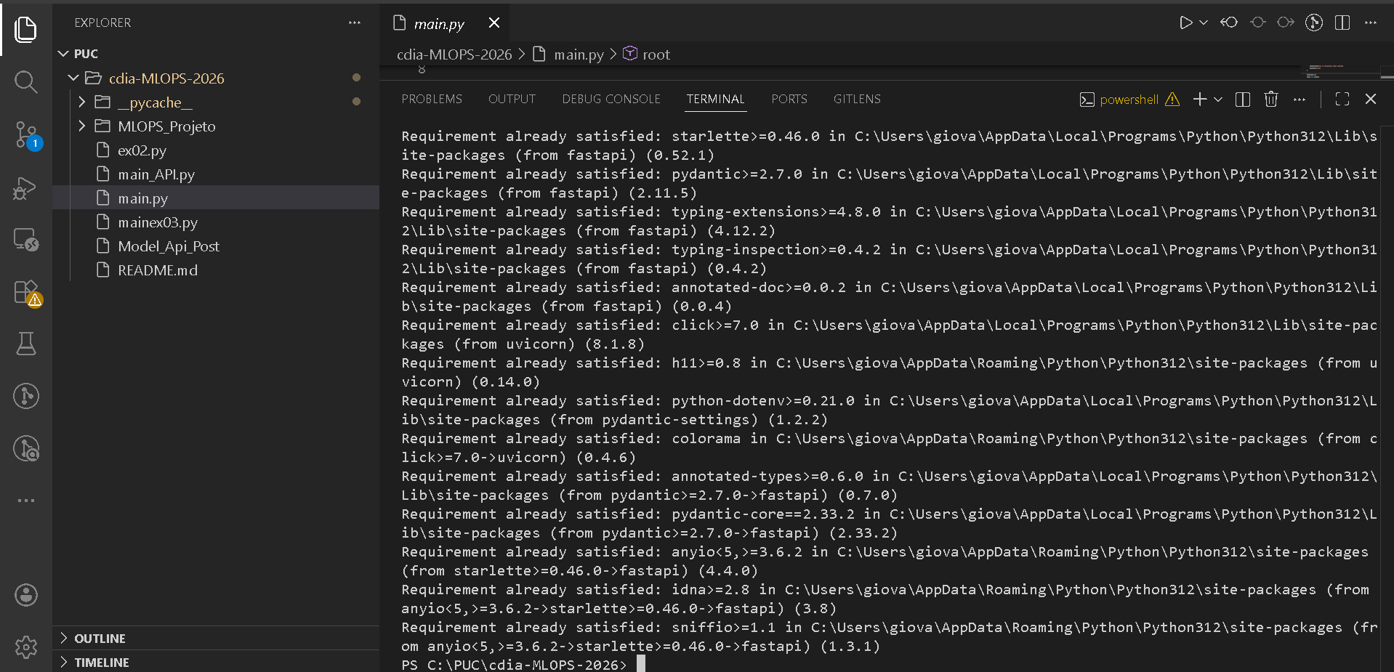
Para rodar o servidor durante os exercícios:
uvicorn main:app --reload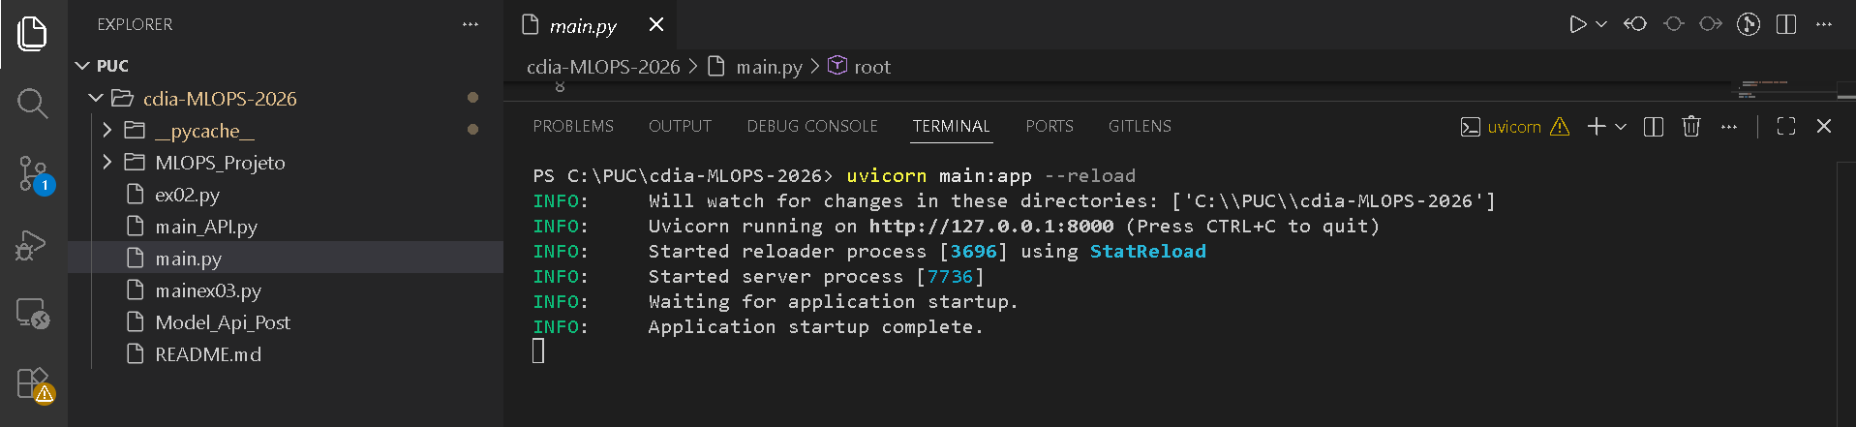
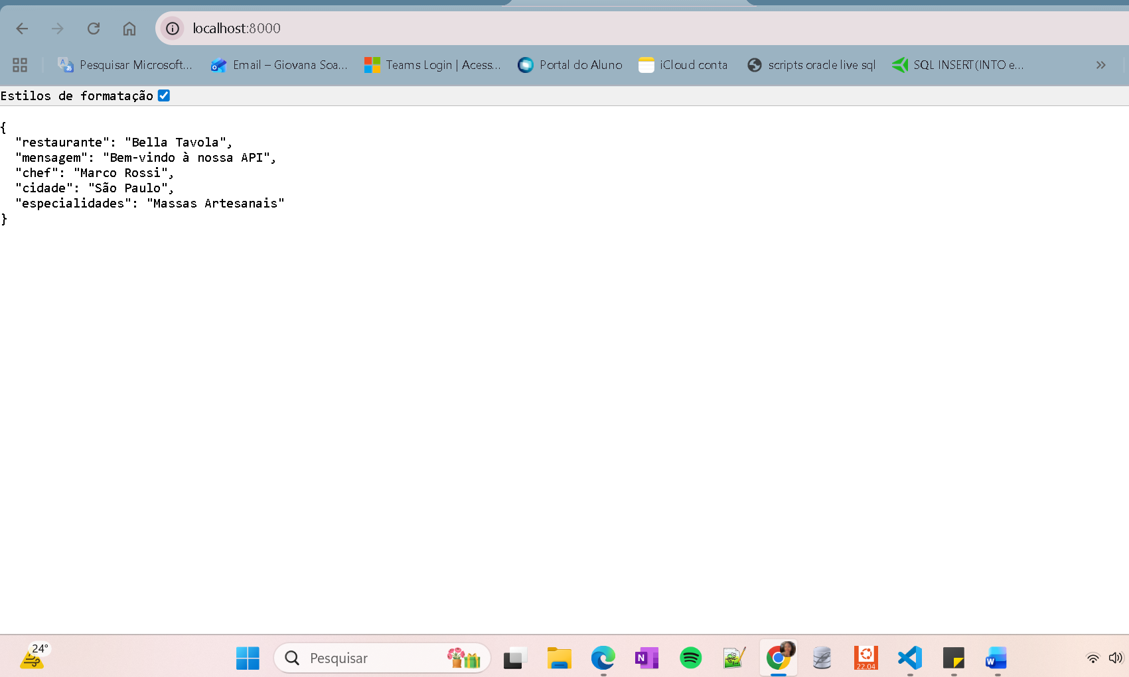
Exercício 1.2 — O cardápio completo
Pratos
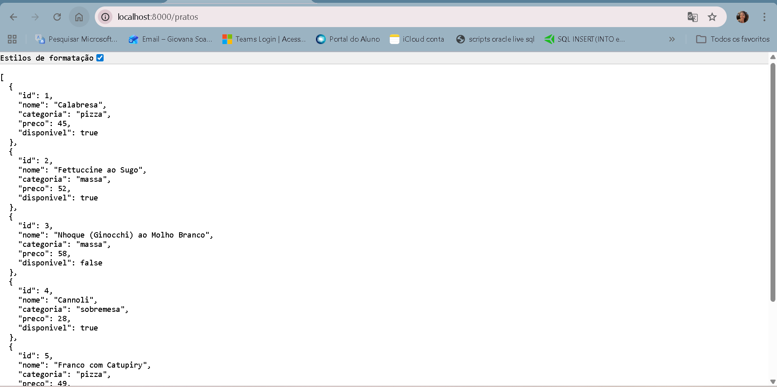

Exercício 1.3 — Buscando um prato específico
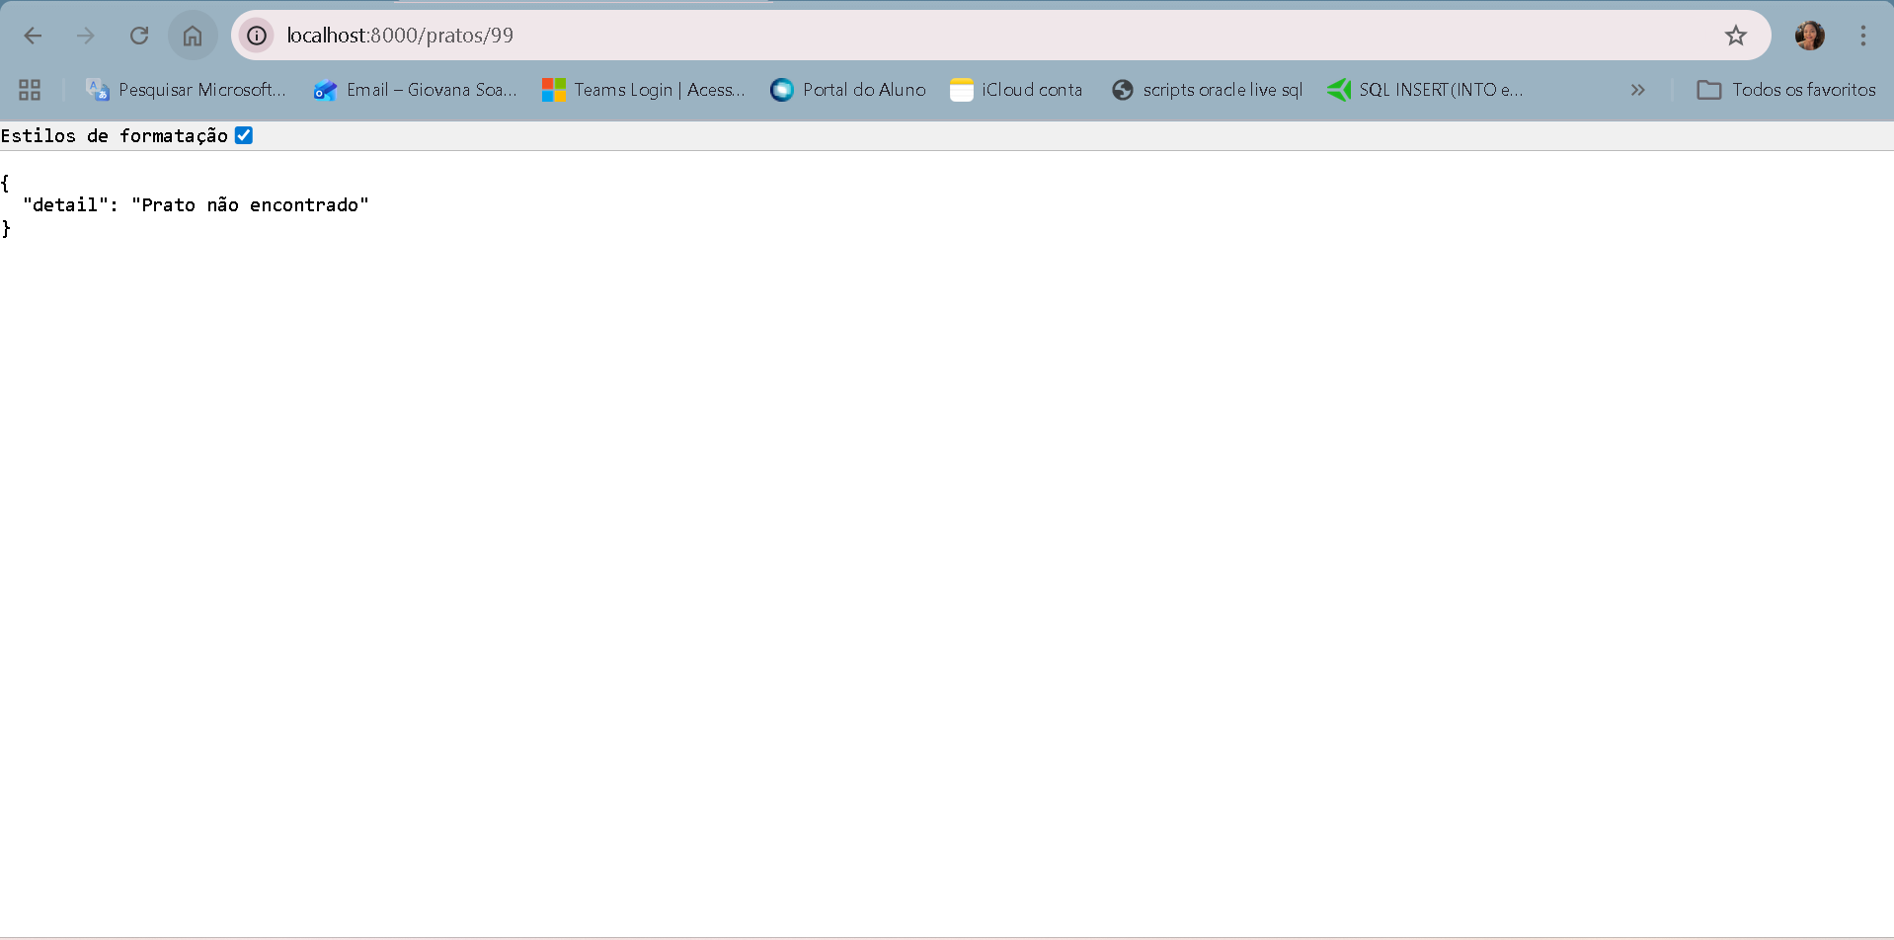

Exercício 1.4 — Filtrando o cardápio
/pratos?categoria=massa
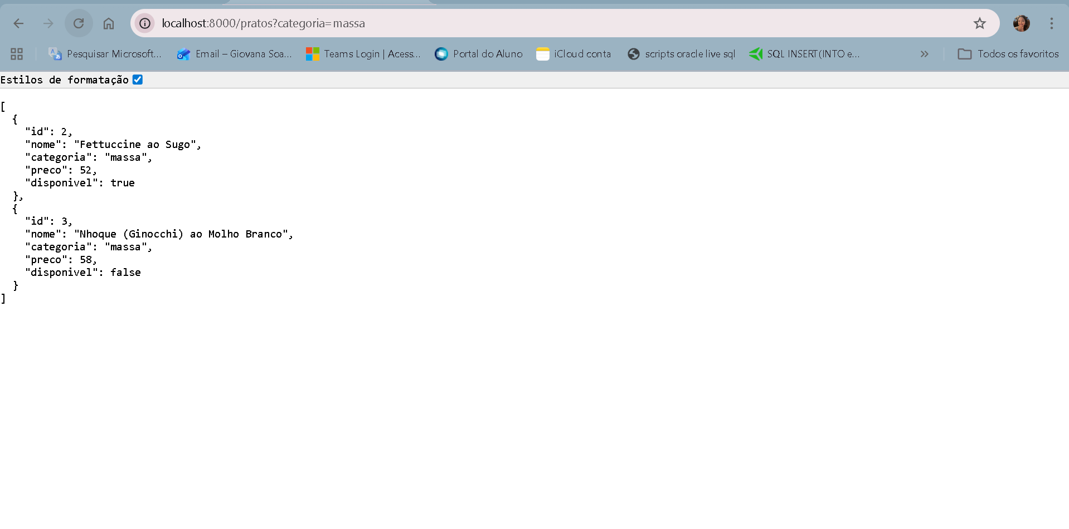/pratos?preco_maximo=50
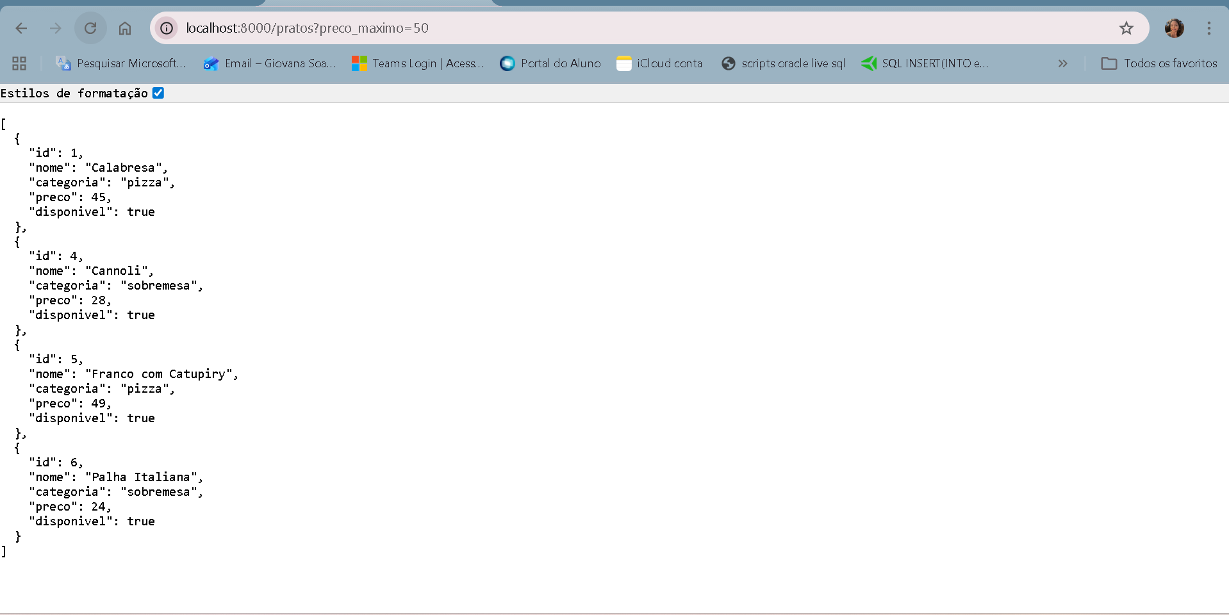

/pratos?categoria=pizza&preco_maximo=47
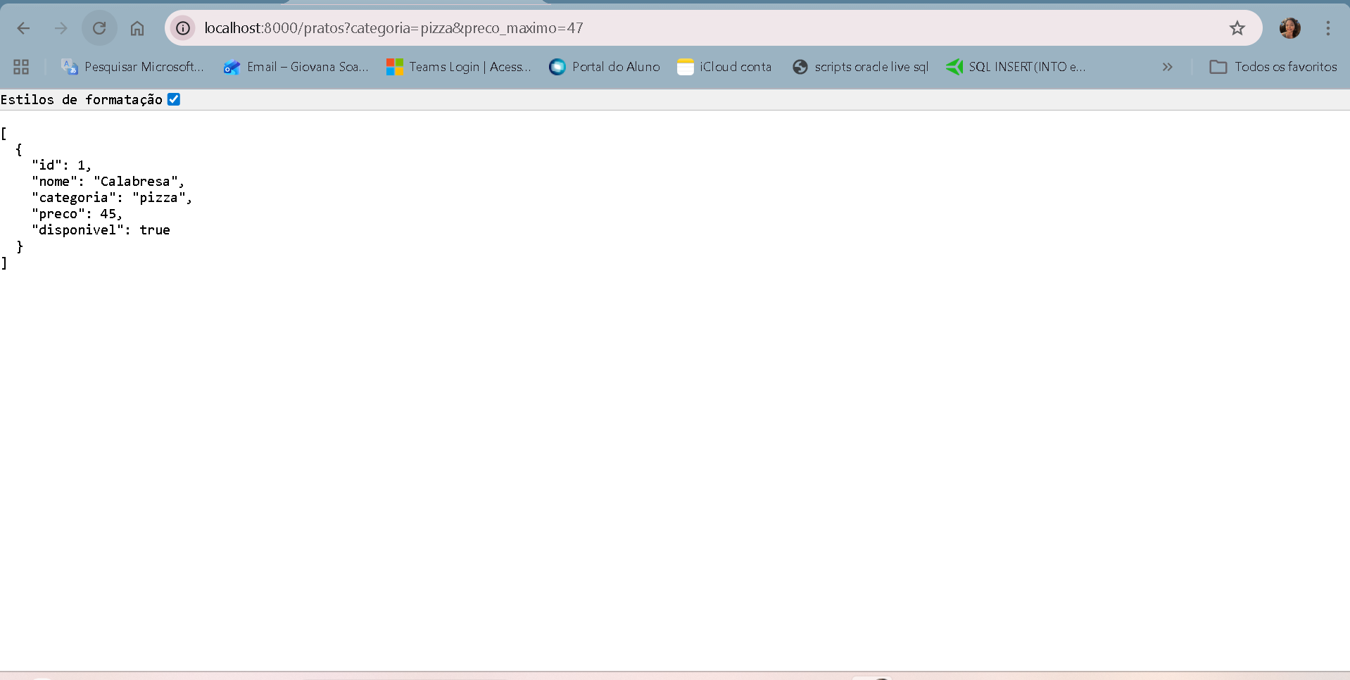

Exercício 1.5 — Path e query juntos
/pratos/4/detalhes
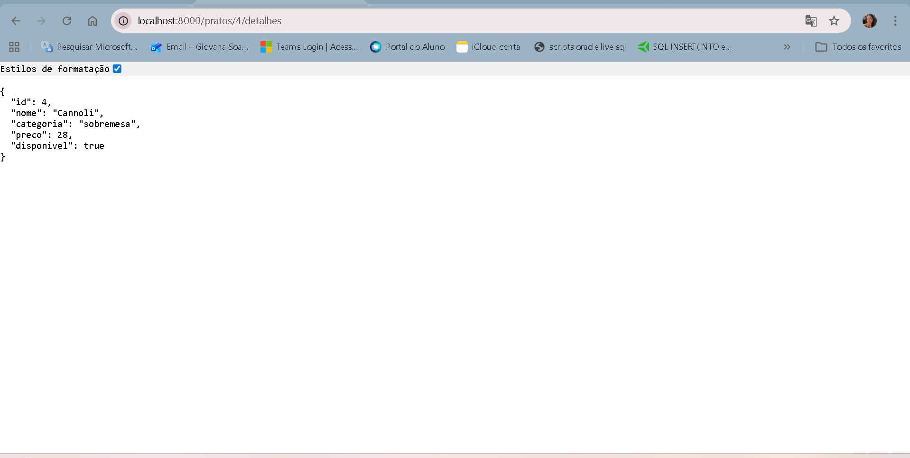

pratos/4?formato=completo
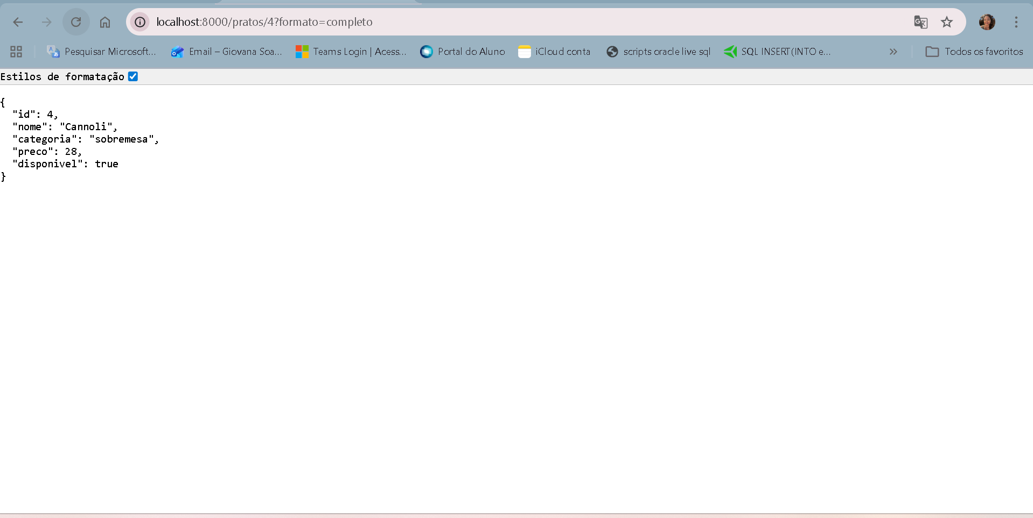

pratos/4?formato=resumido
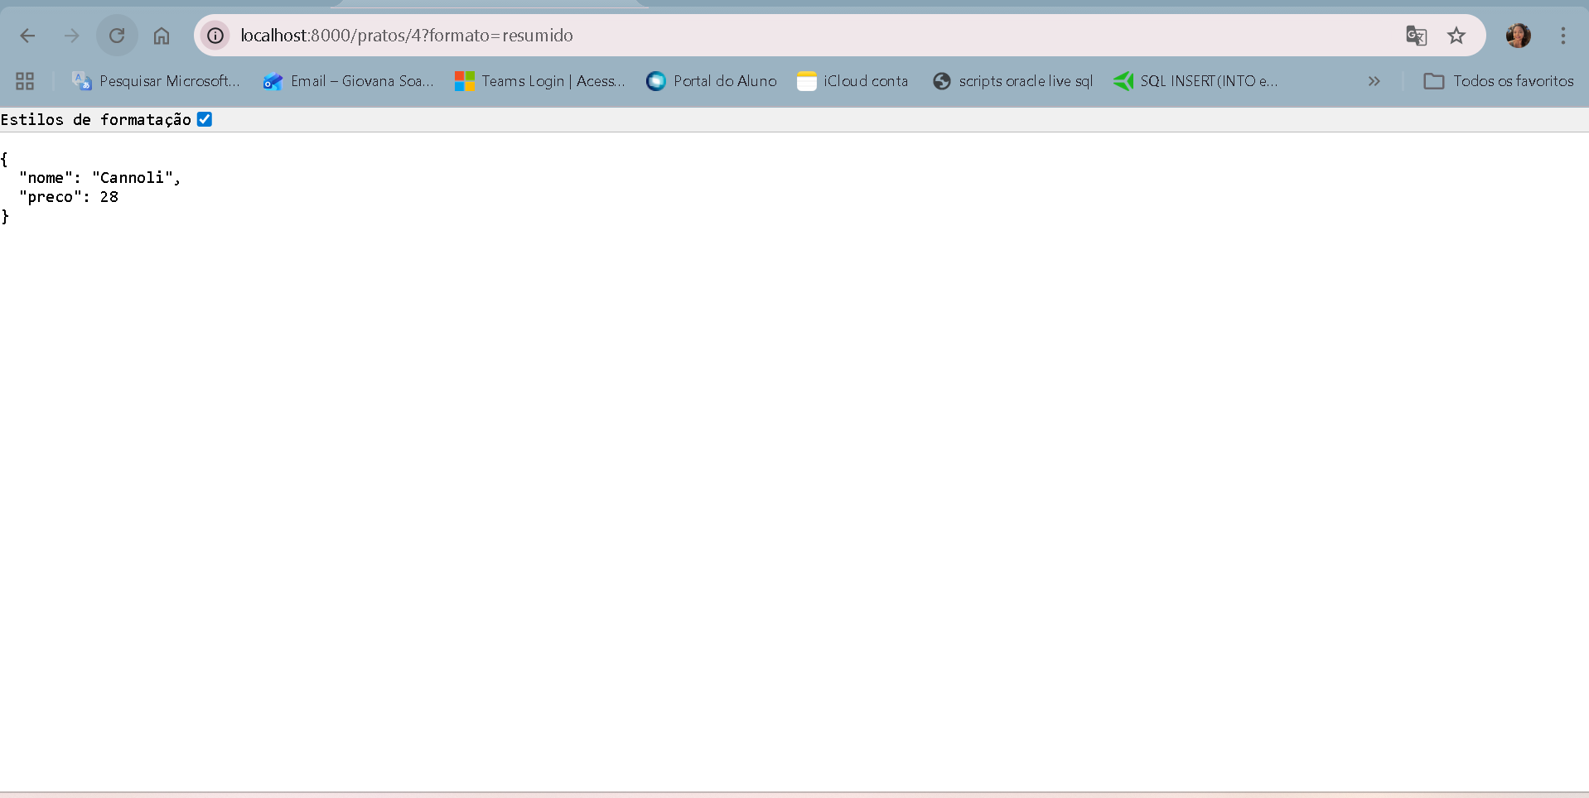

/pratos?apenas_disponiveis=true
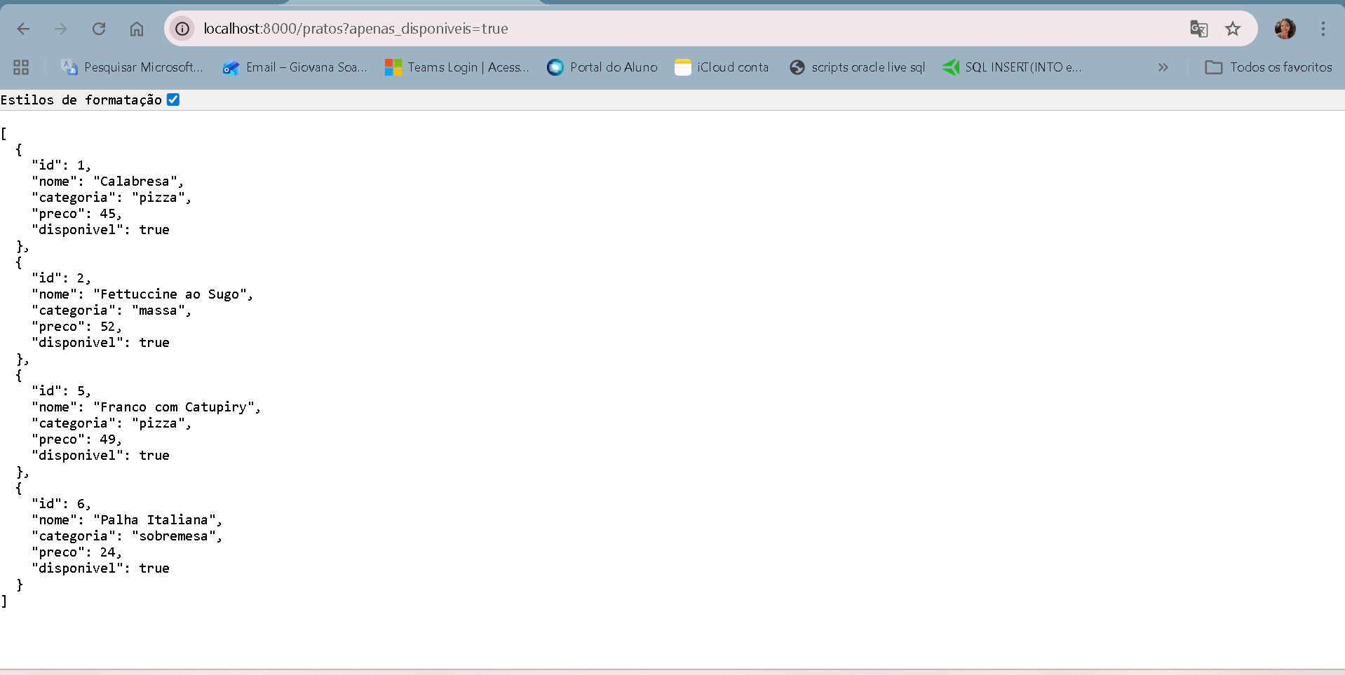
apenas_disponiveis: bool = False
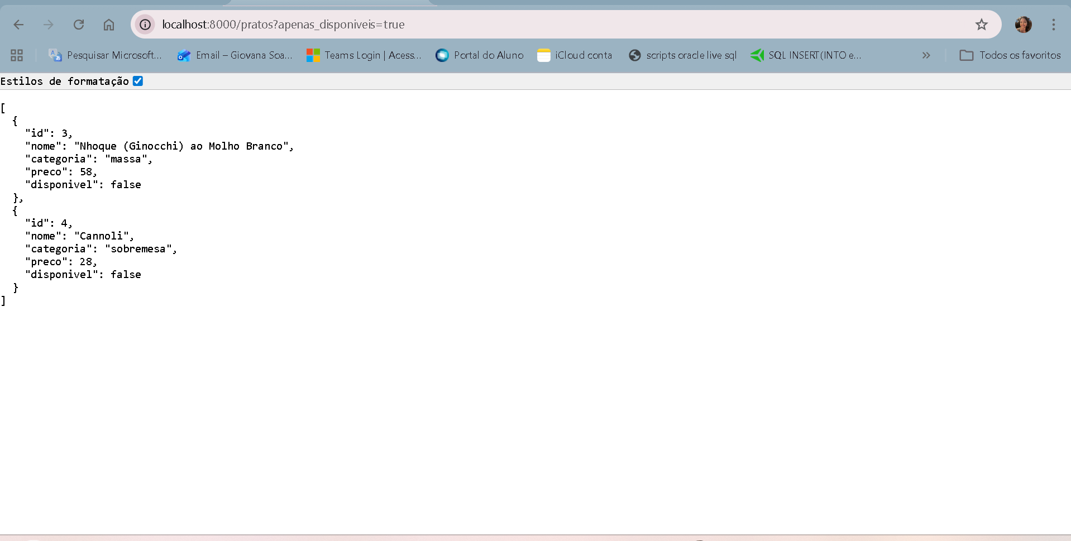

Exercício 1.6 — Cadastrando um prato
http://localhost:8000/docs#
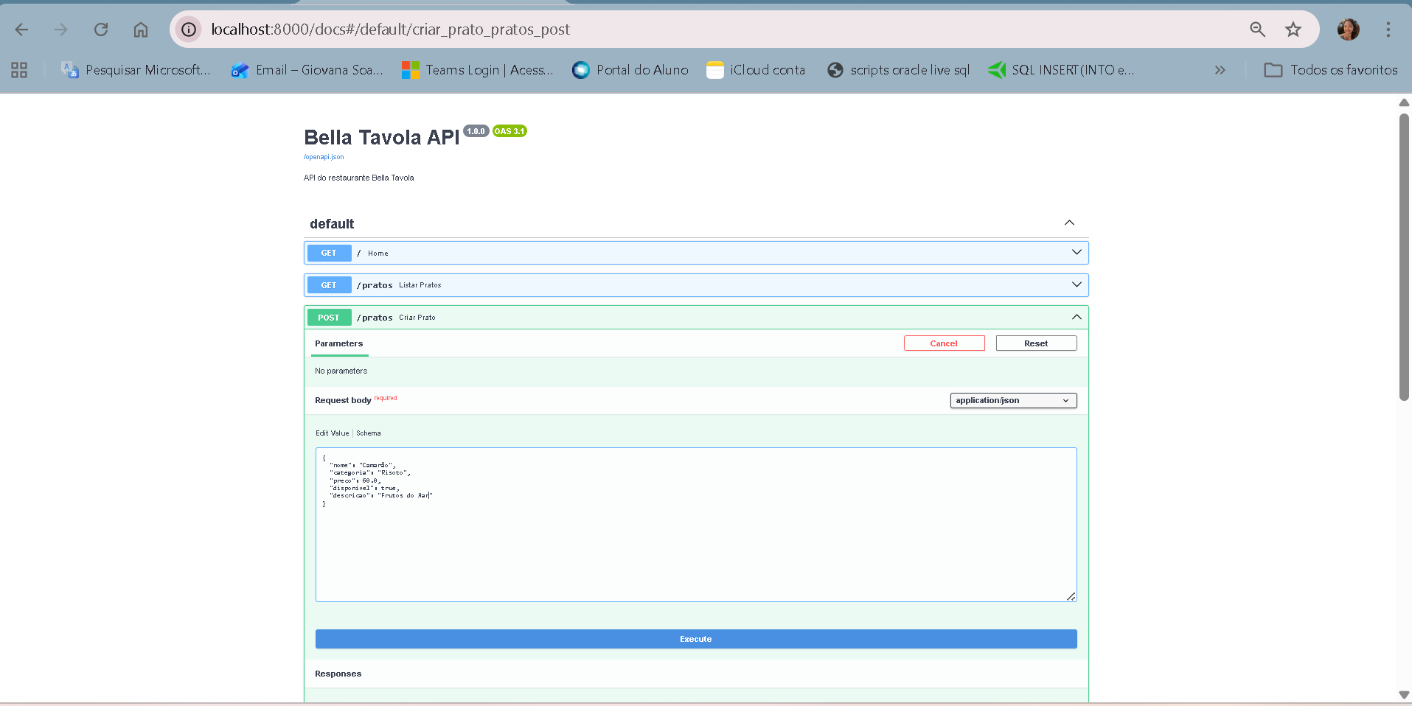
http://localhost:8000/docs#/default/criar_prato_pratos_post

Response:
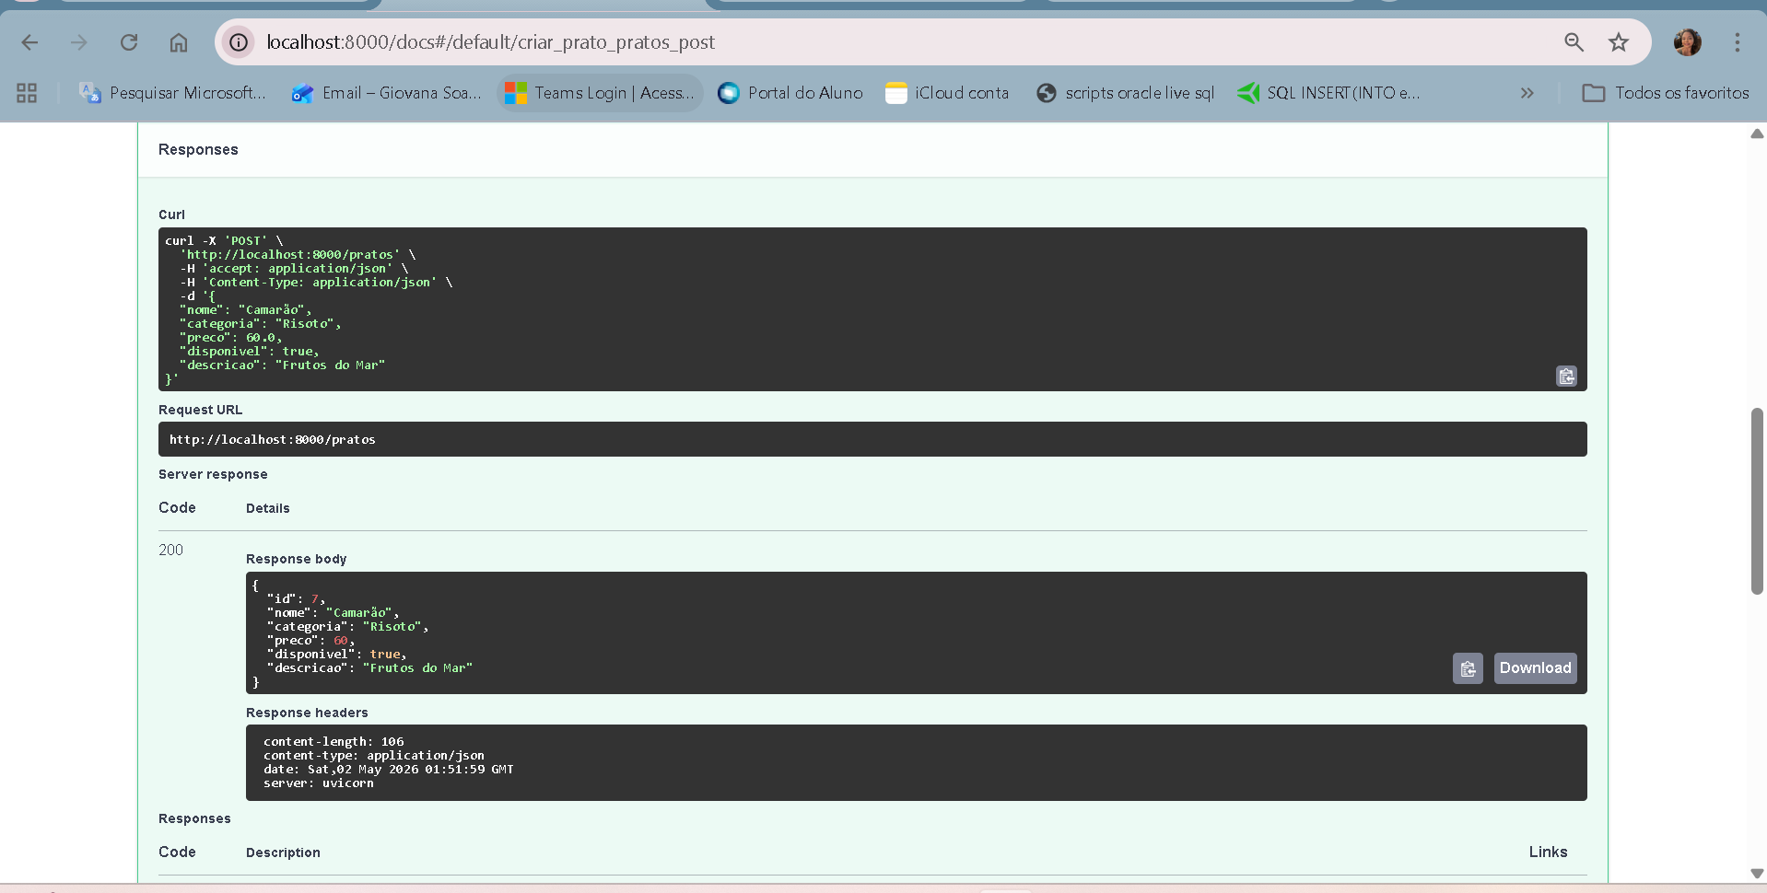

http://localhost:8000/docs#/default/criar_prato_pratos_post
GET:
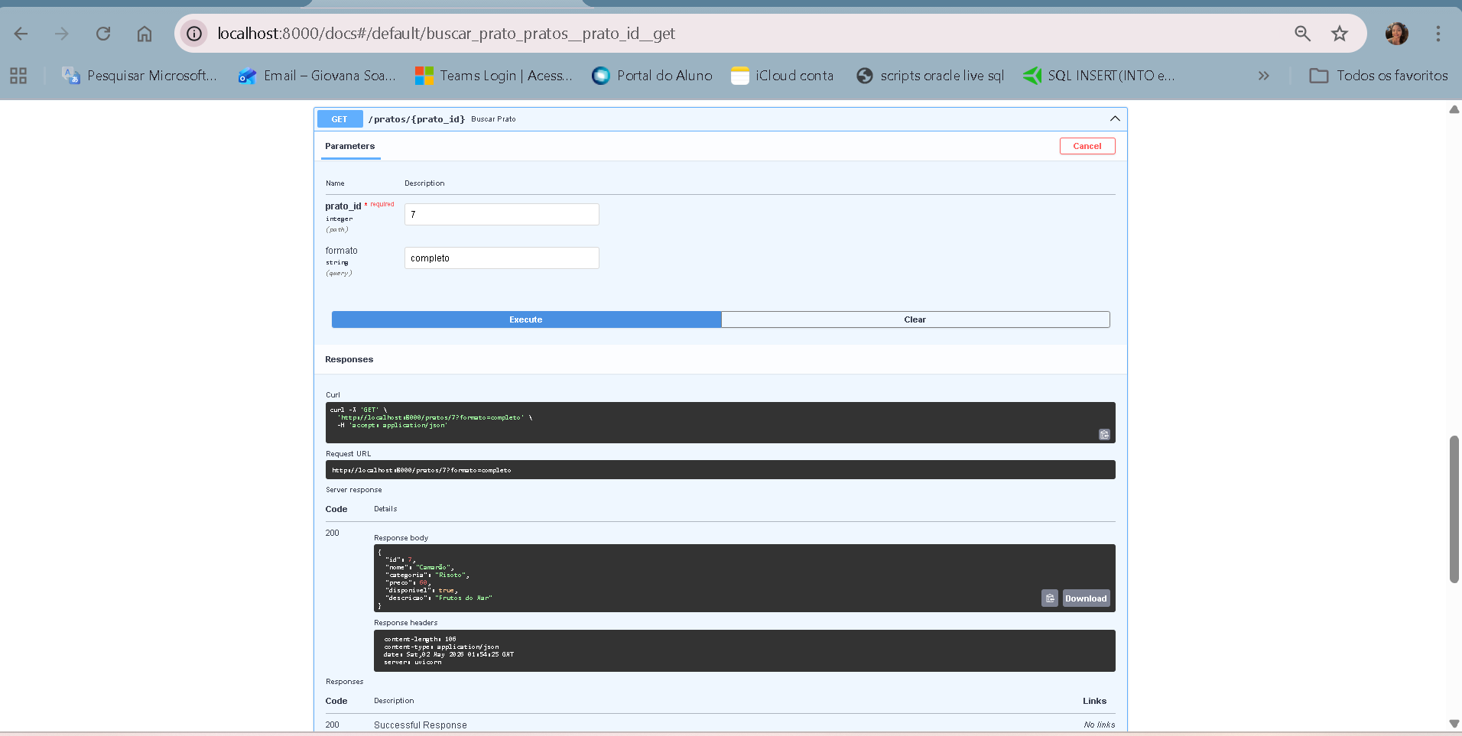

Exercício 1.7 — Separando entrada e saída
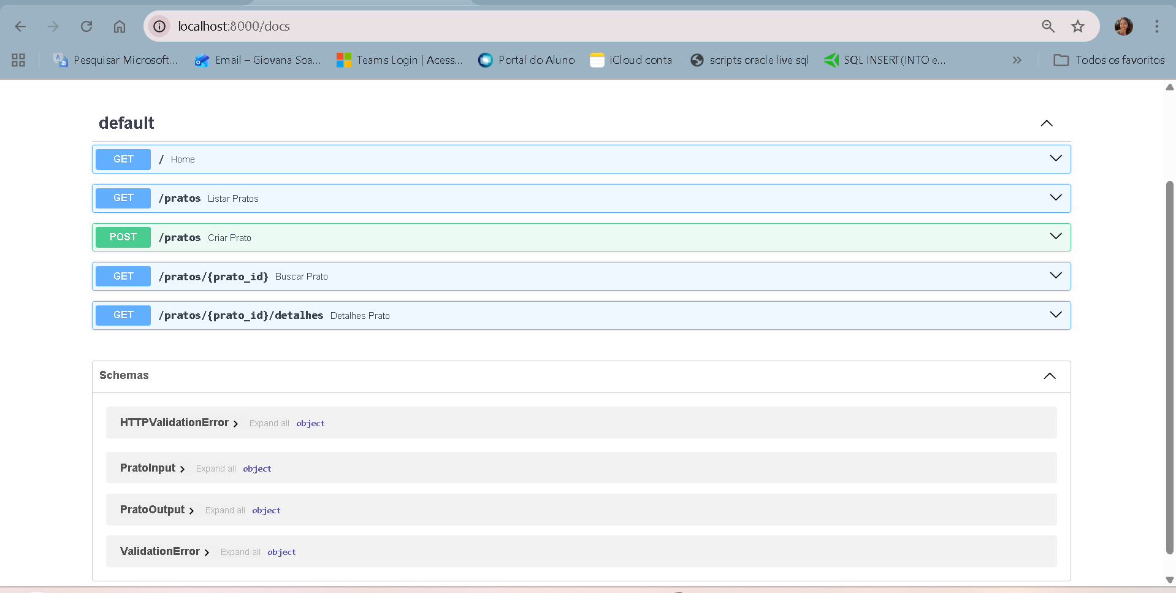
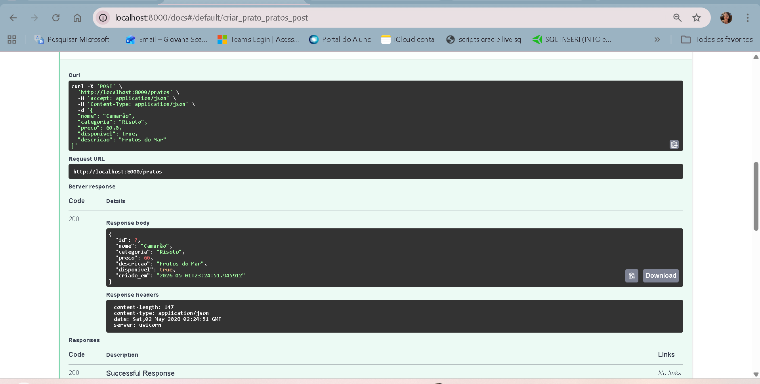

Exercício 1.8 — Desafio: as bebidas 🍷
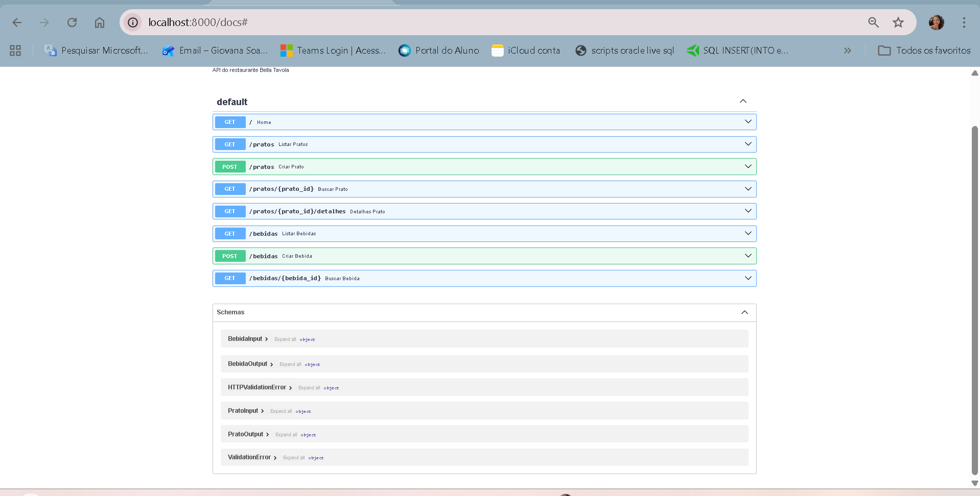
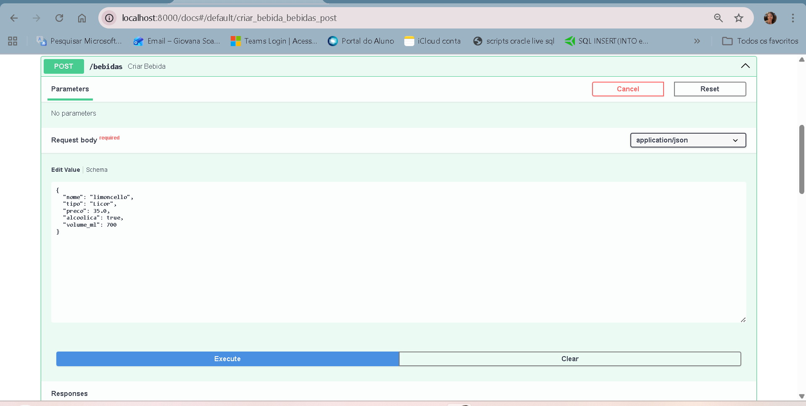

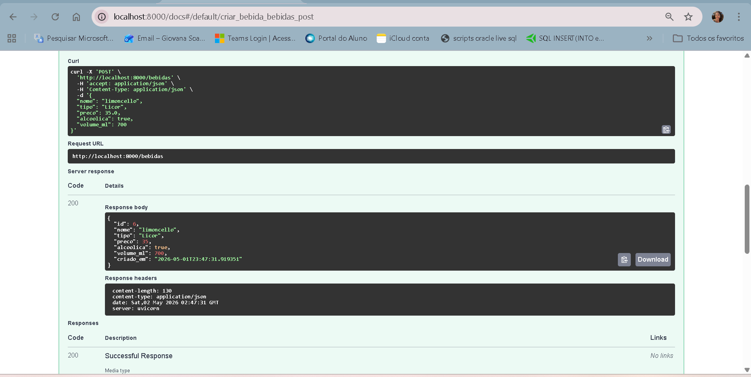

Bloco 2

Exercício 2.1 — Identificando o problema
Caso 1: GET /pratos/99
Status retornado: 200
Status correto: 404
Problema: A API retorna que a requisição funcionou, porém o prato não foi encontrado.

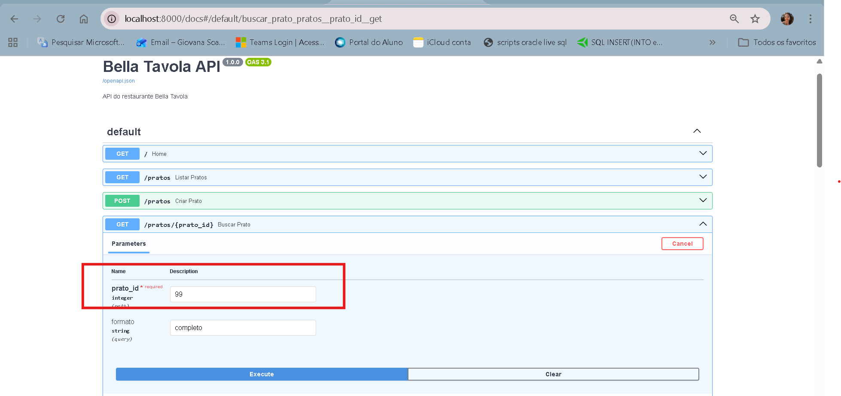

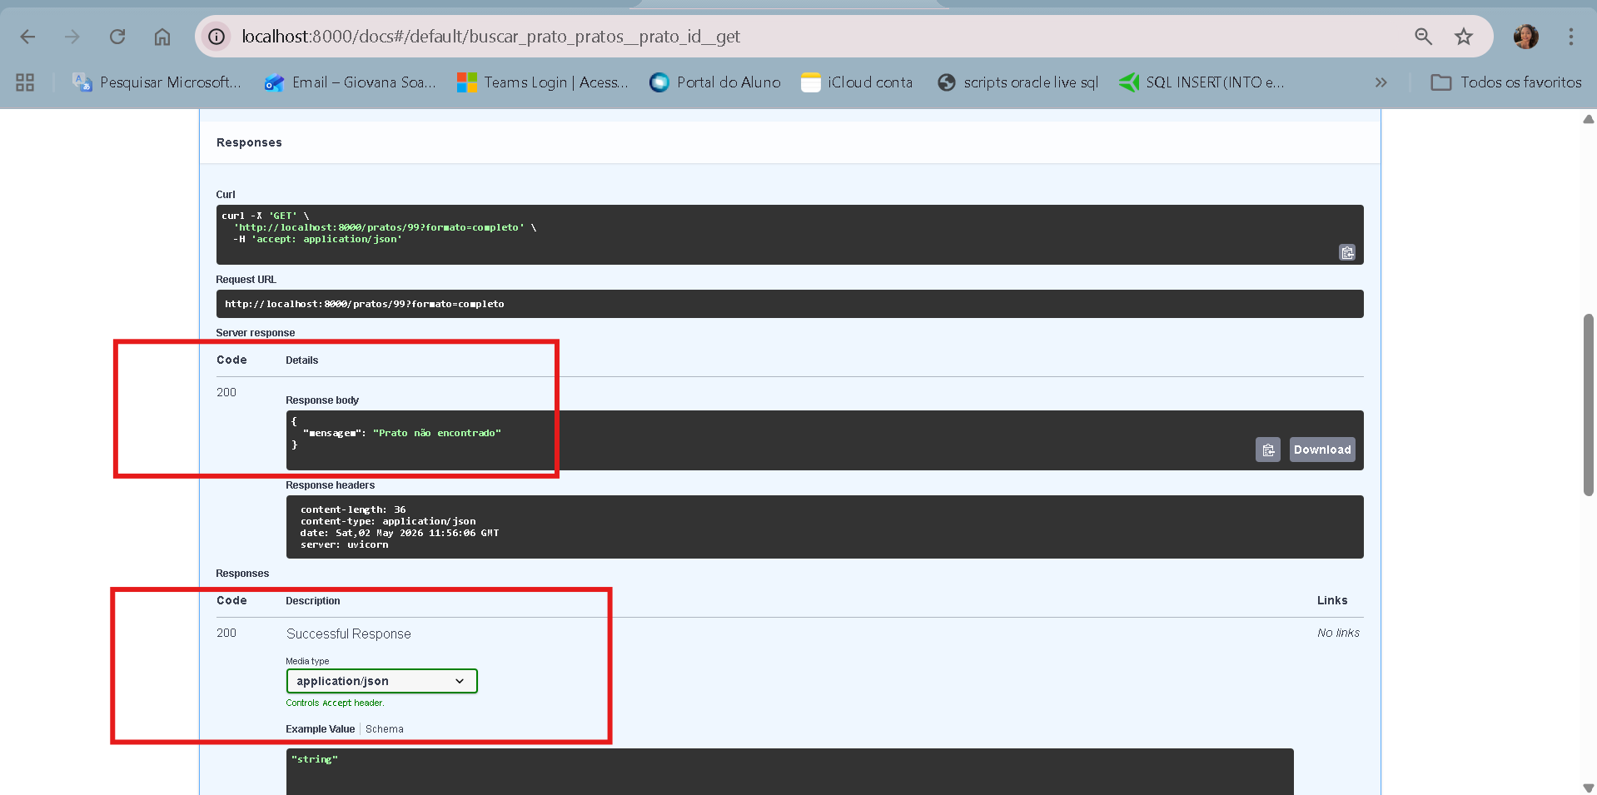

Caso 2: POST com nome vazio e preço negativo
Status retornado: 200 (o prato é cadastrado mesmo com dados inválidos)
Status correto: 422
Problema: A API retorna que a requisição funcionou, porém o prato não foi encontrado
Não há validação de regras de negócio, exemplo: preço não pode ser menor que 0.

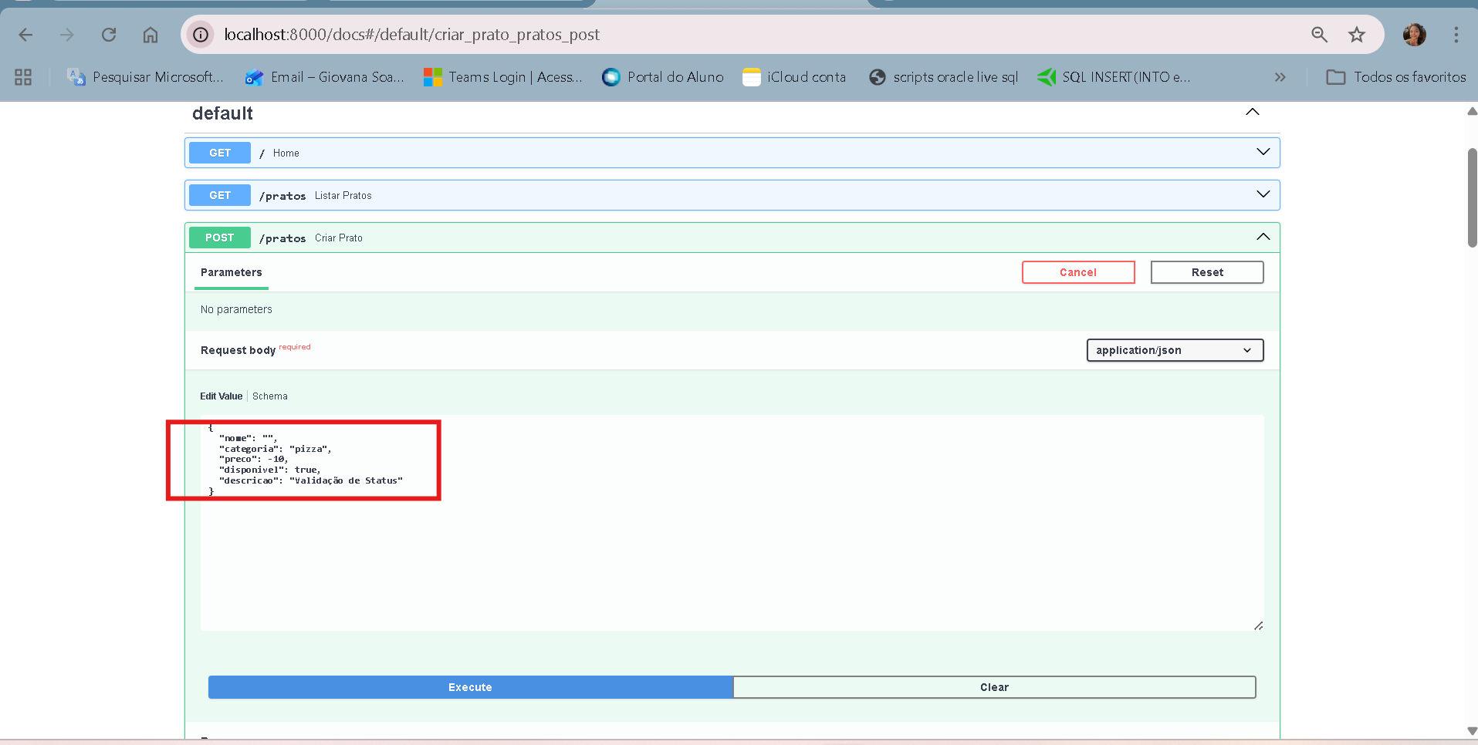

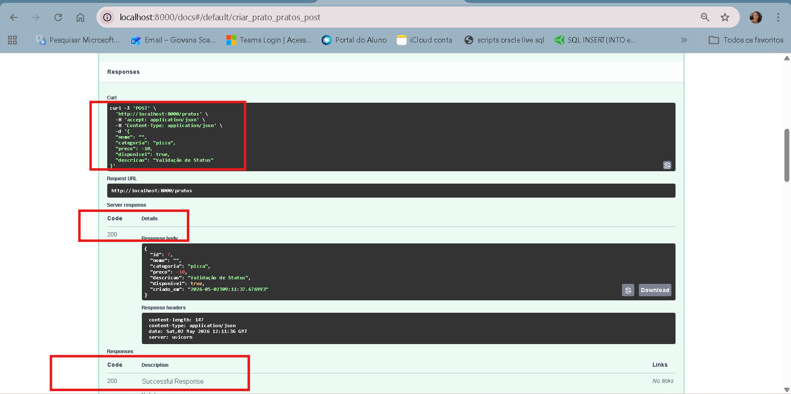

Caso 3: POST com campos faltando
Status retornado: 422 ← FastAPI já trata corretamente!
Status correto: 422
Correto: O Pydantic já valida campos obrigatórios.

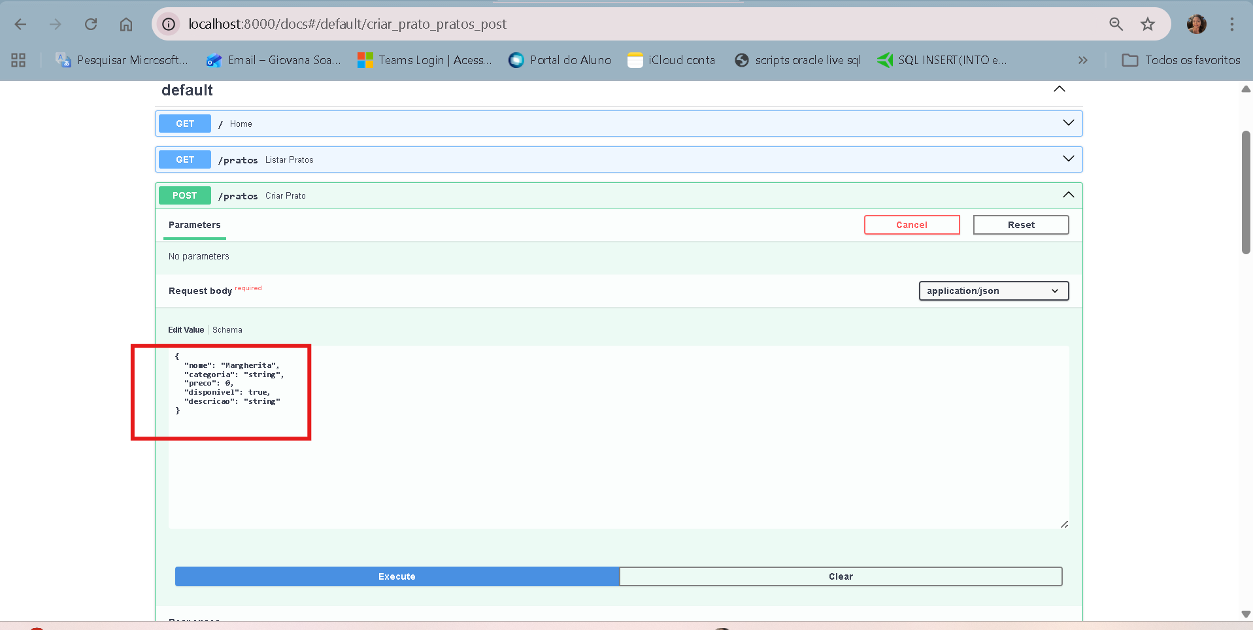

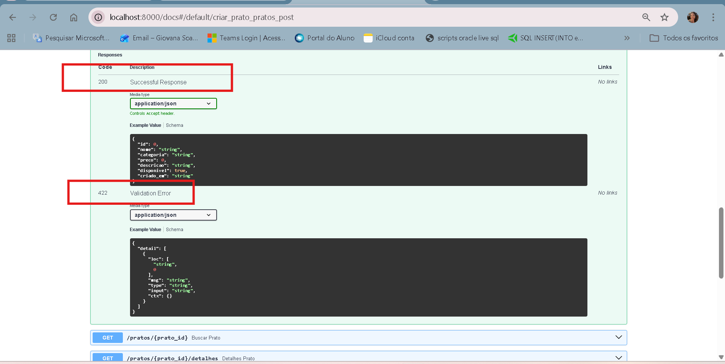

Caso 4: GET com tipo errado
Status retornado: 422 ← FastAPI também já trata!
Status correto: 422
Correto: O FastAPI valida tipos de query parameters automaticamente.

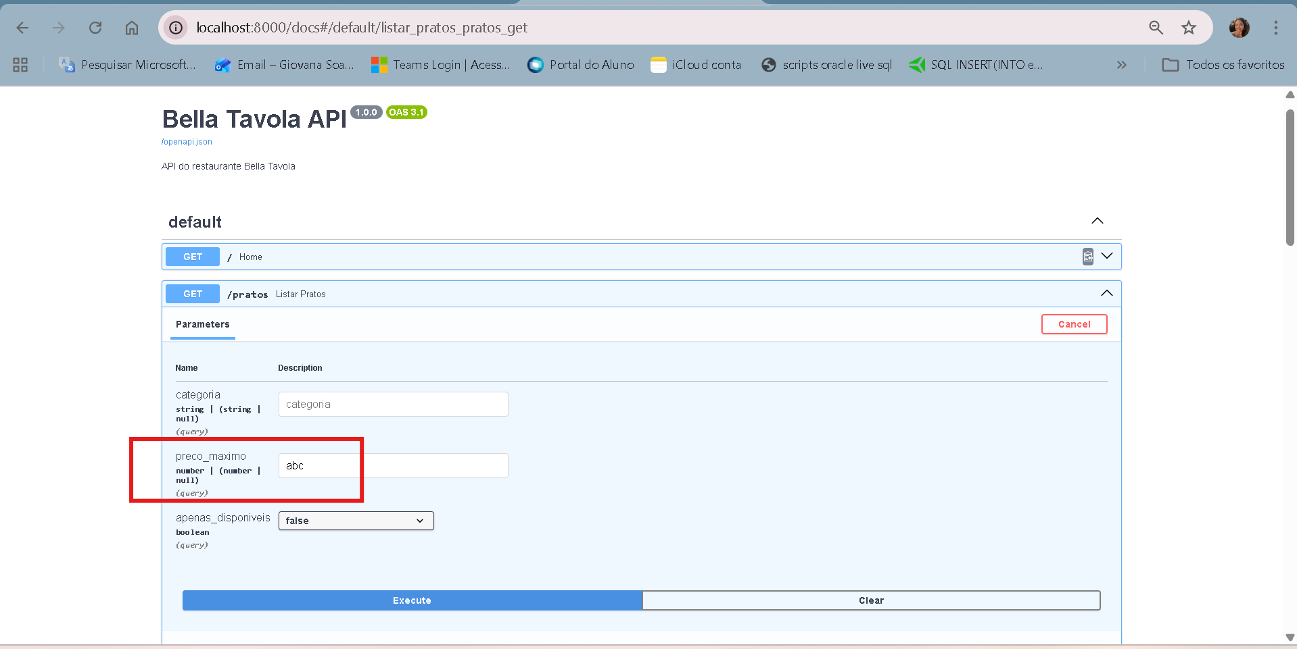

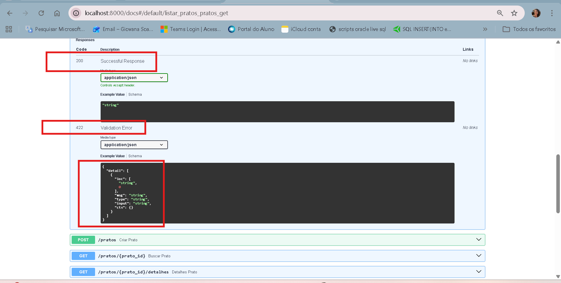

Conclusão: O FastAPI já valida estrutura e tipos.
O que falta é validar regras de negócio e retornar 404 corretamente.

Exercício 2.2 — Corrigindo o 404

GET /pratos/99

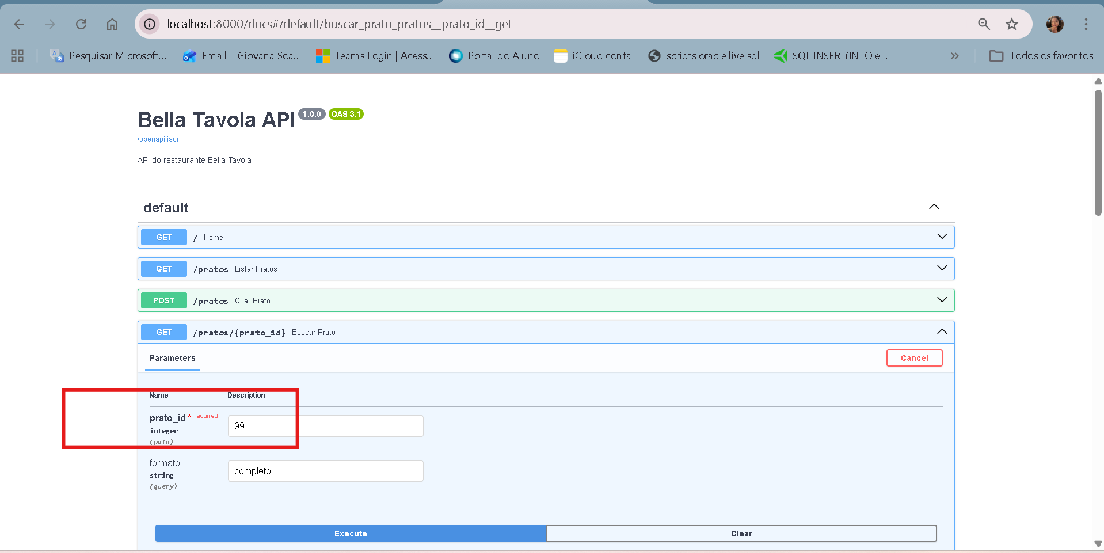

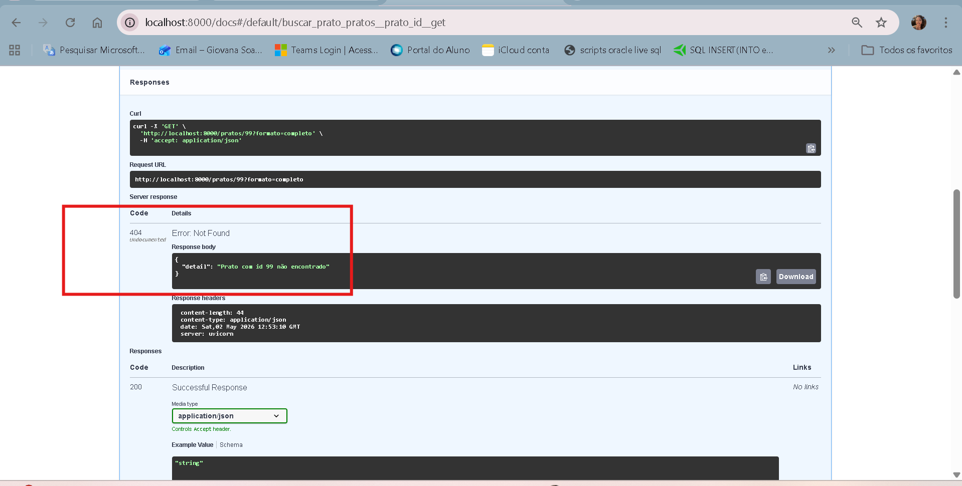

GET /bebidas/99

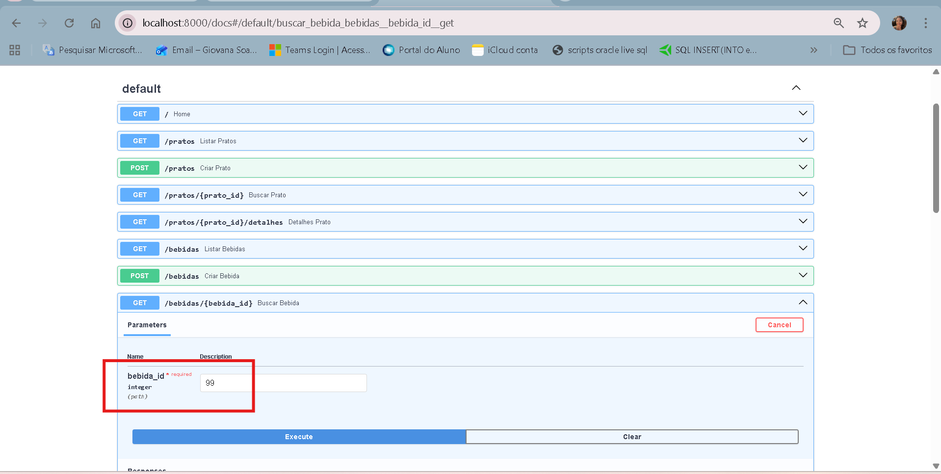

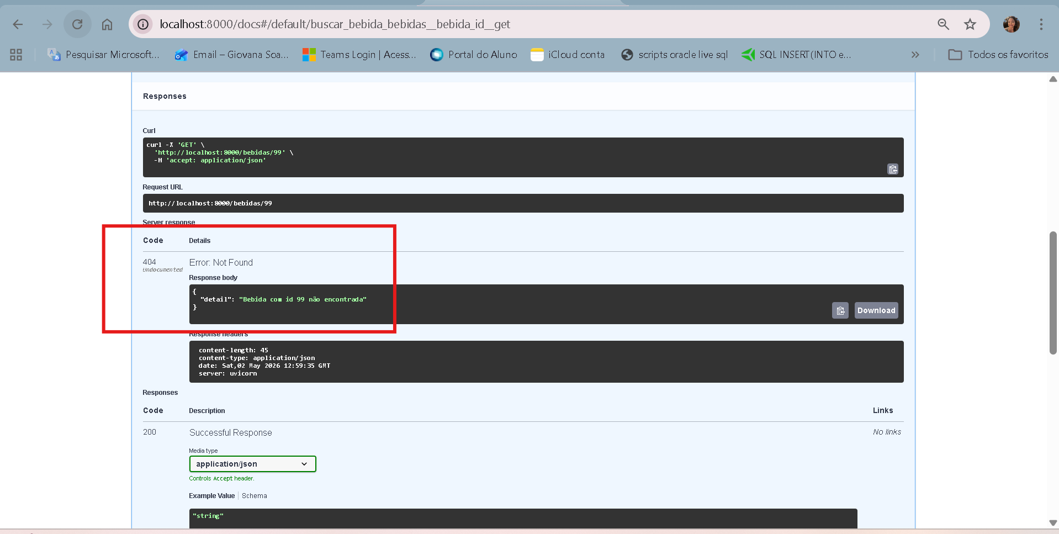

Exercício 2.3 — Validando com Field
PratoInput
nome: entre 3 e 100 caracteres
Executando com nome com Valor 2
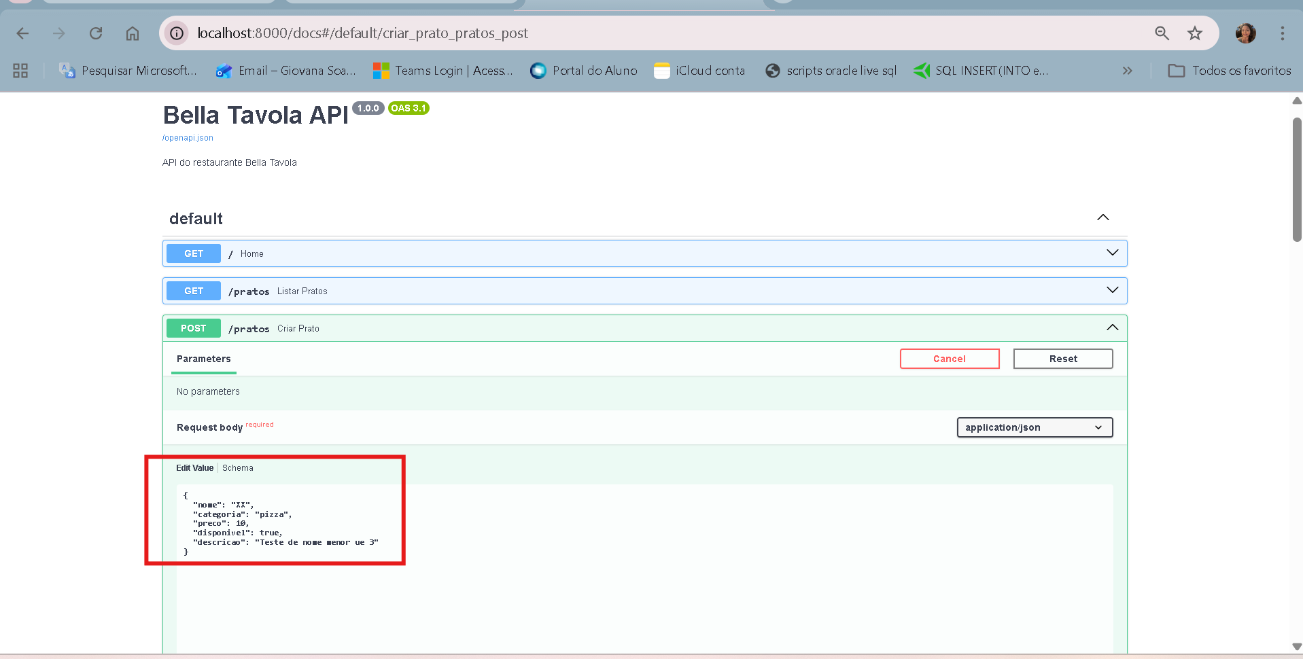

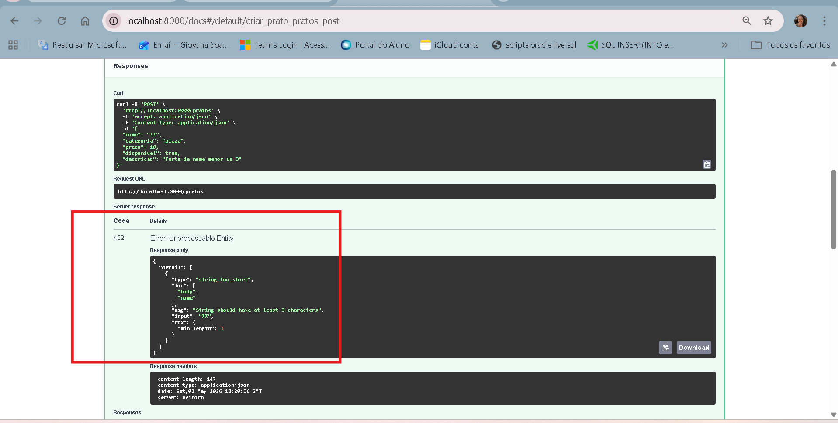

nome: entre 3 e 100 caracteres
Executando com nome com Valor 110
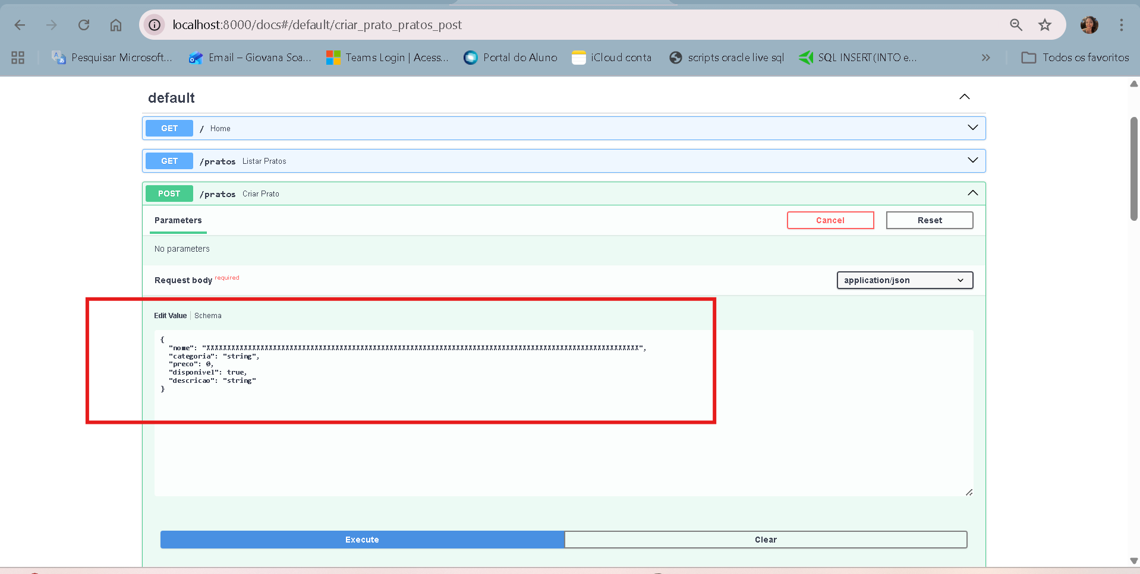

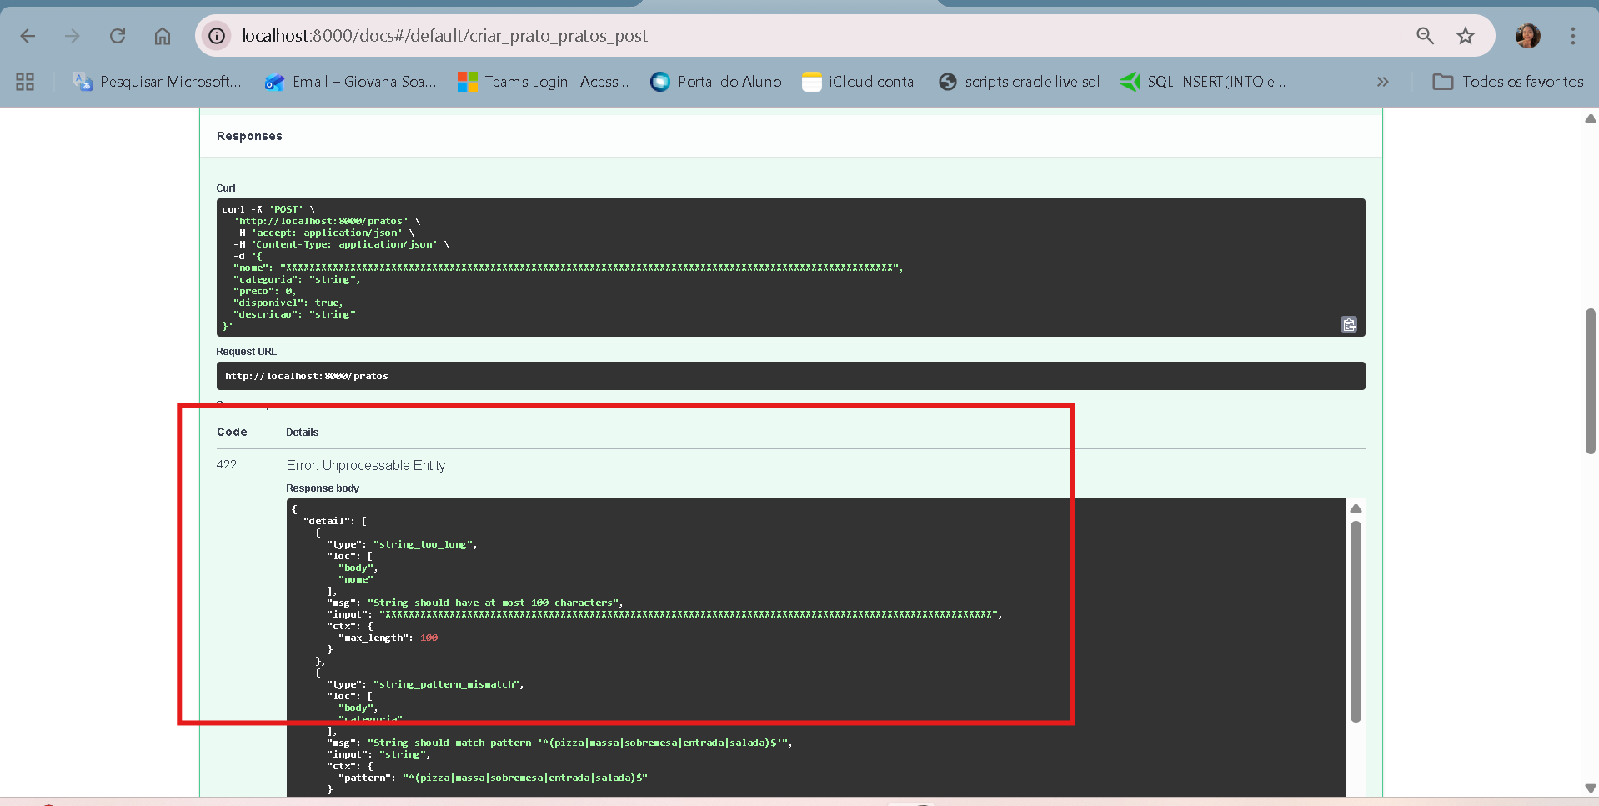

- nome: 110 caracteres
- preco: -15.0
- categoria (pão)

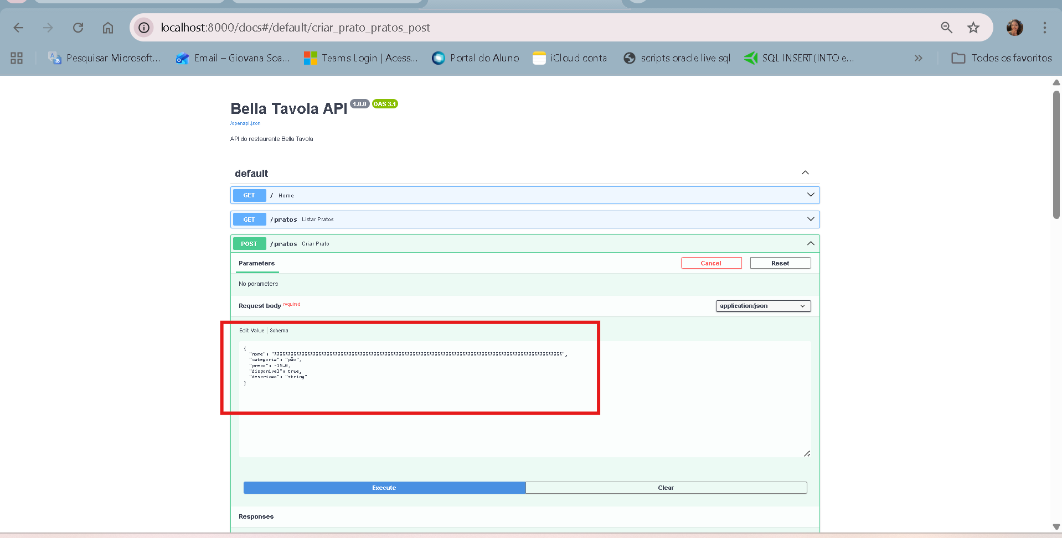

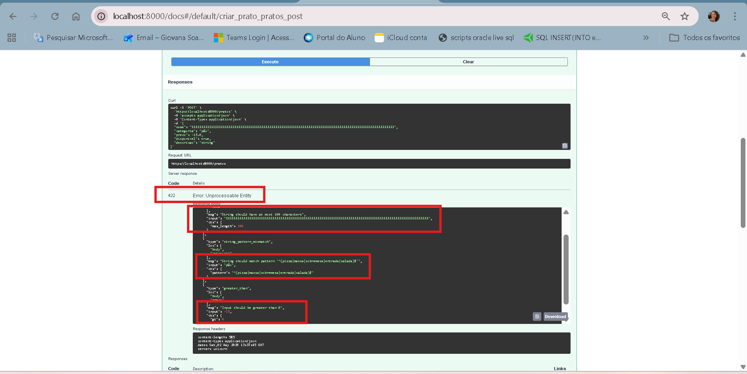

BebidaInput
- tipo das bebidas: deve ser uma das opções válidas (vinho, agua, refrigerante, suco, cerveja)
Executando com tipo das bebidas com Valor: Licor

- volume_ml das bebidas: entre 50 e 2000
Executando com volume_ml com Valor: 45
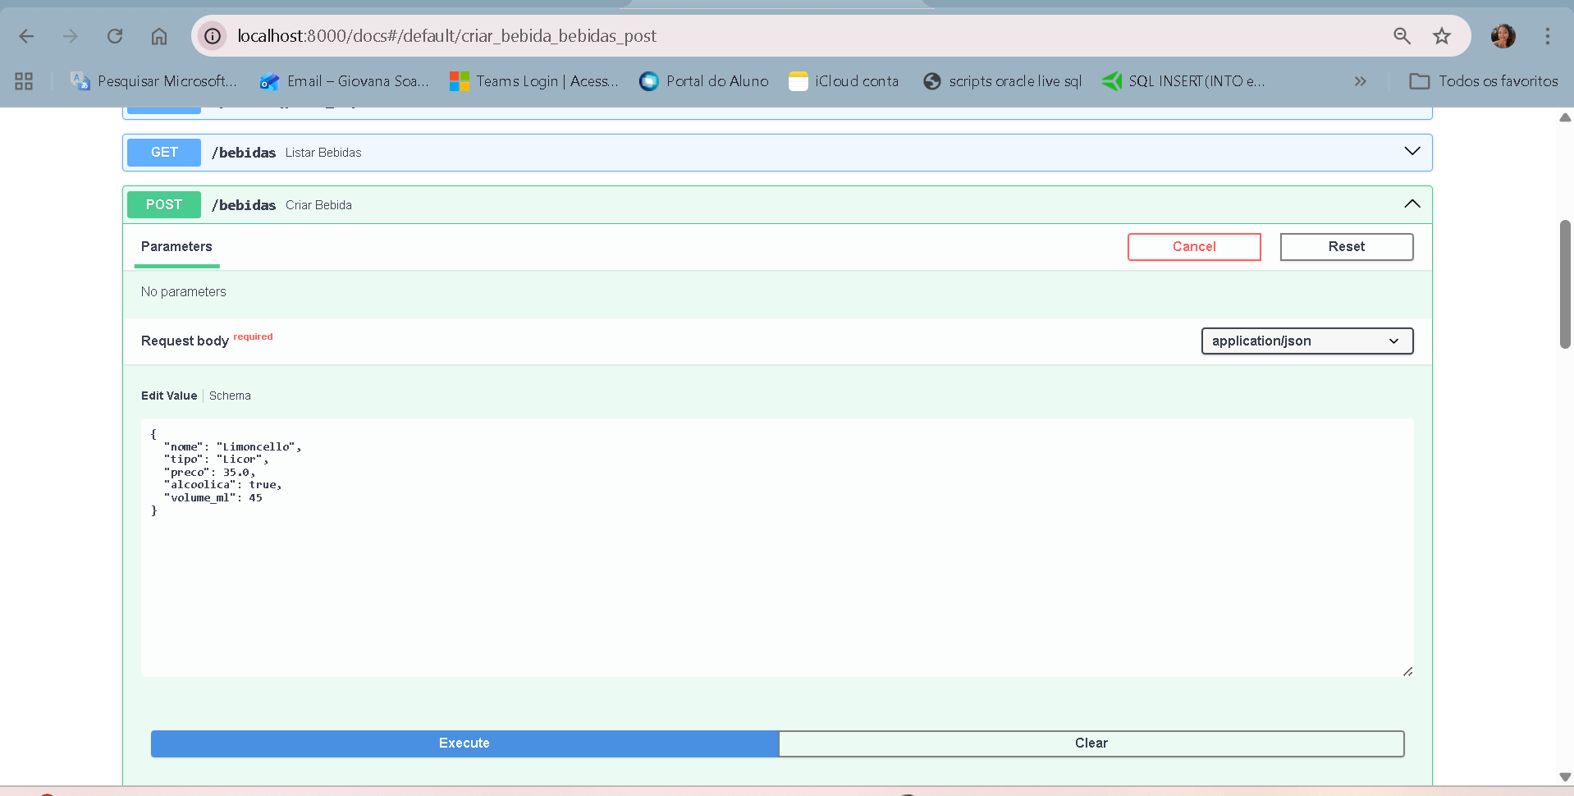

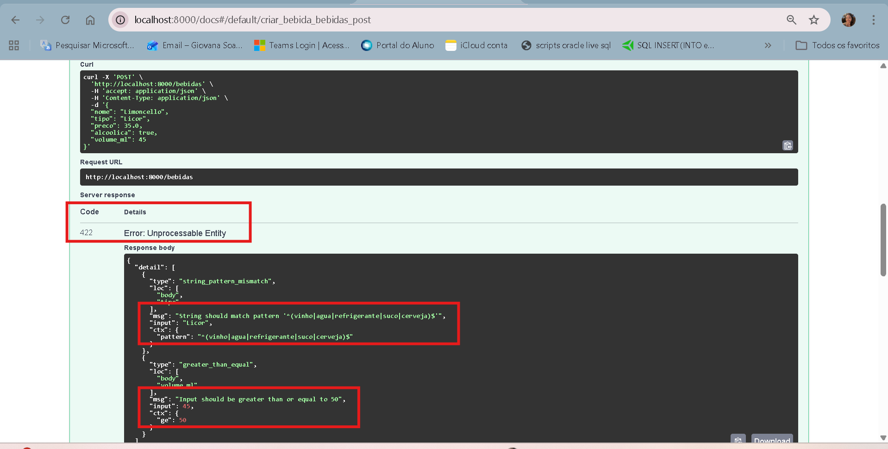

- tipo das bebidas: deve ser uma das opções válidas (vinho, agua, refrigerante, suco, cerveja)
Executando com tipo das bebidas com Valor: Licor

- volume_ml das bebidas: entre 50 e 2000
Executando com volume_ml com Valor: 2500
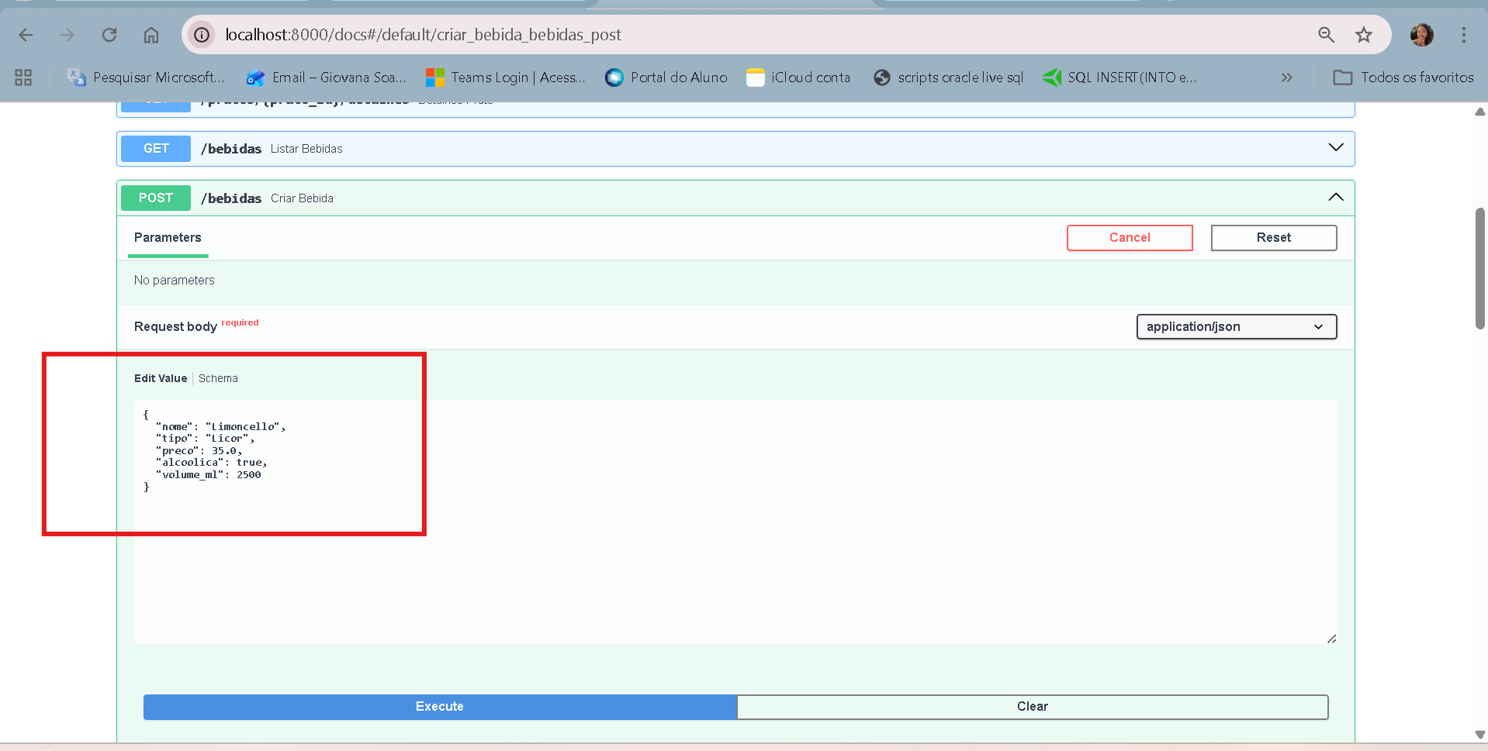

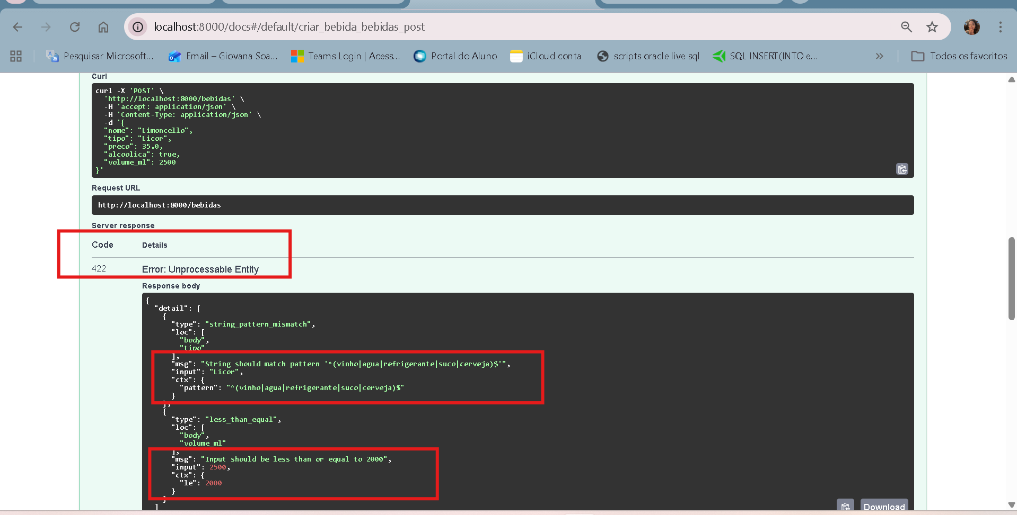

Exercício 2.4 — Regras de negócio com validadores

- Se preco_promocional for fornecido, deve ser menor que preco
Executando com preco_promocional com Valor: 60.0

‘’’’’’’’’’’’’’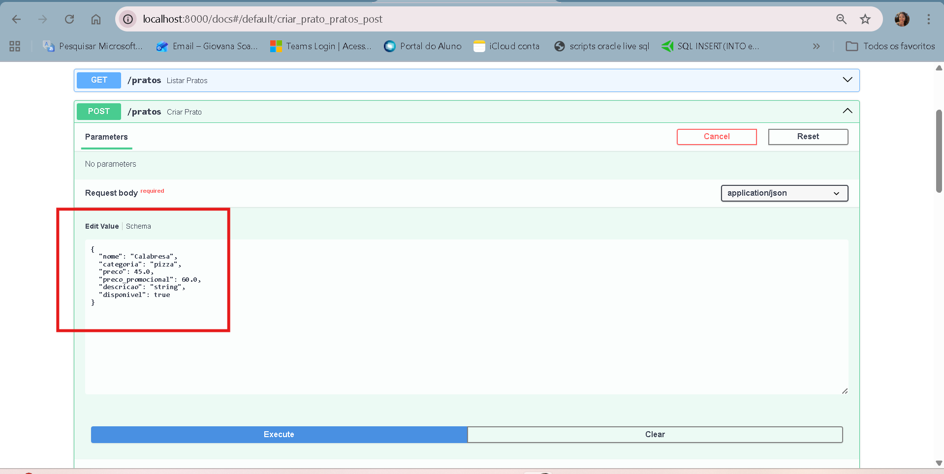

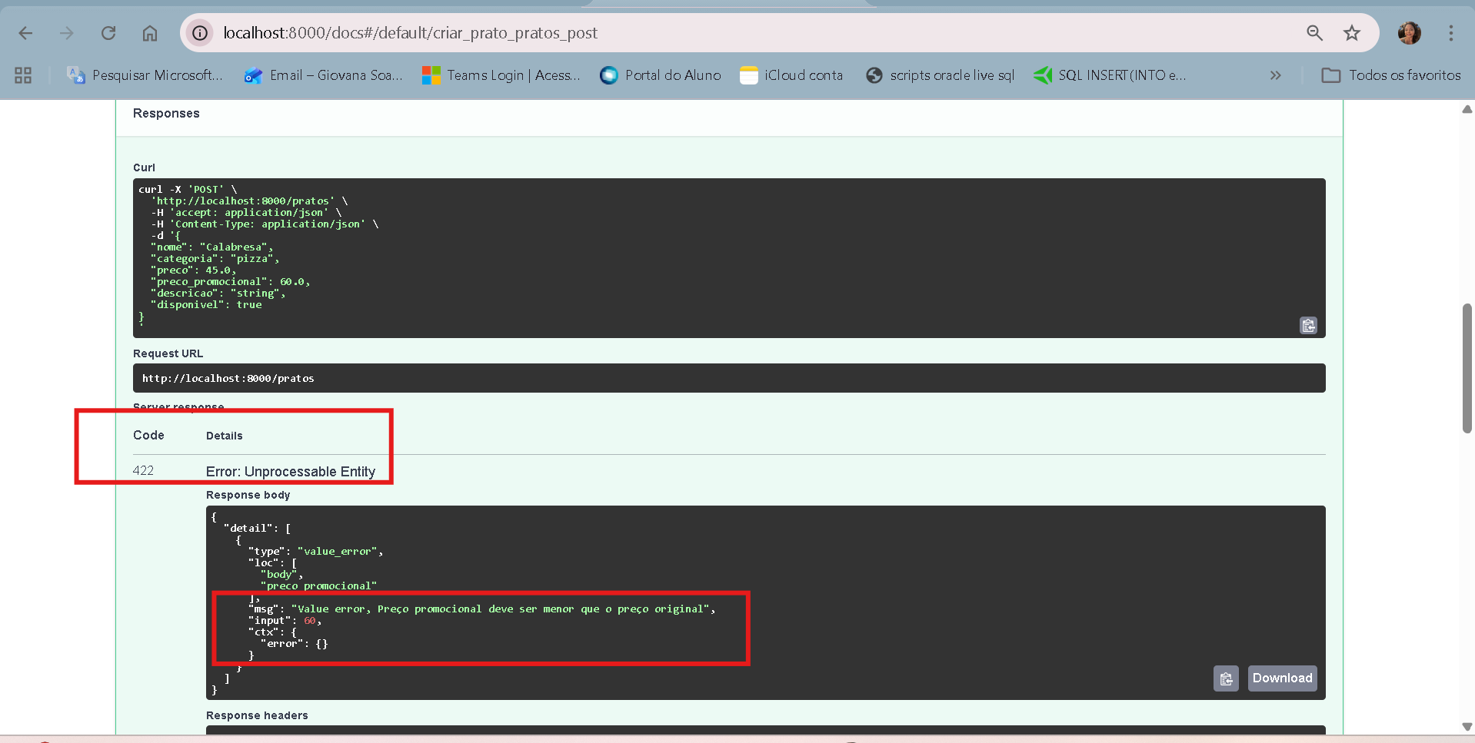

- O desconto não pode ser maior que 50% do preço original
Executando com preco_promocional com Valor: 20.0

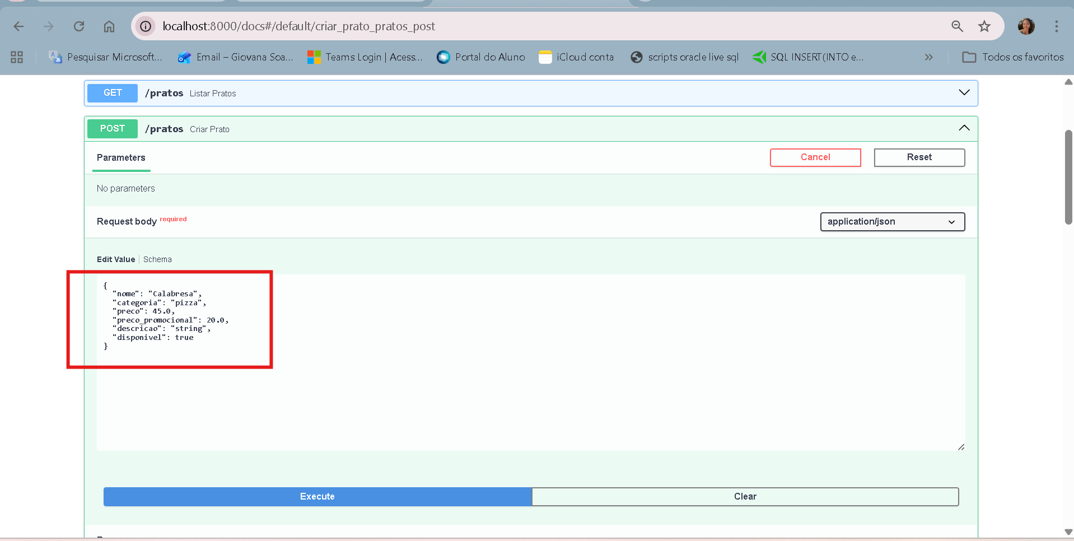

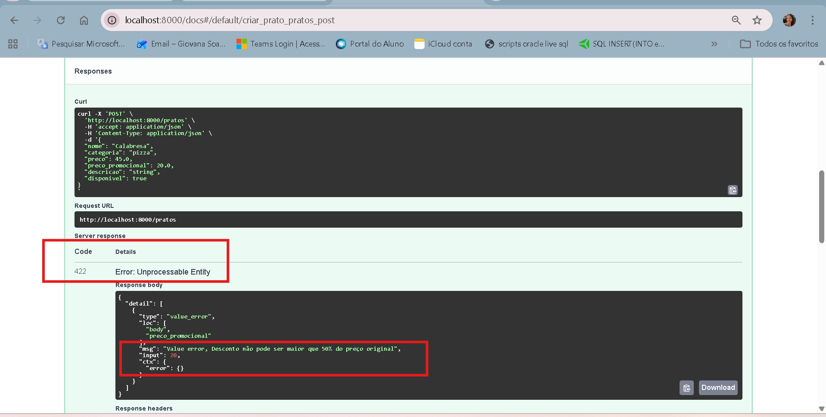

Exercício 2.5 — Múltiplos erros em uma rota

Erro 404: recurso não existe
"Prato não encontrado"
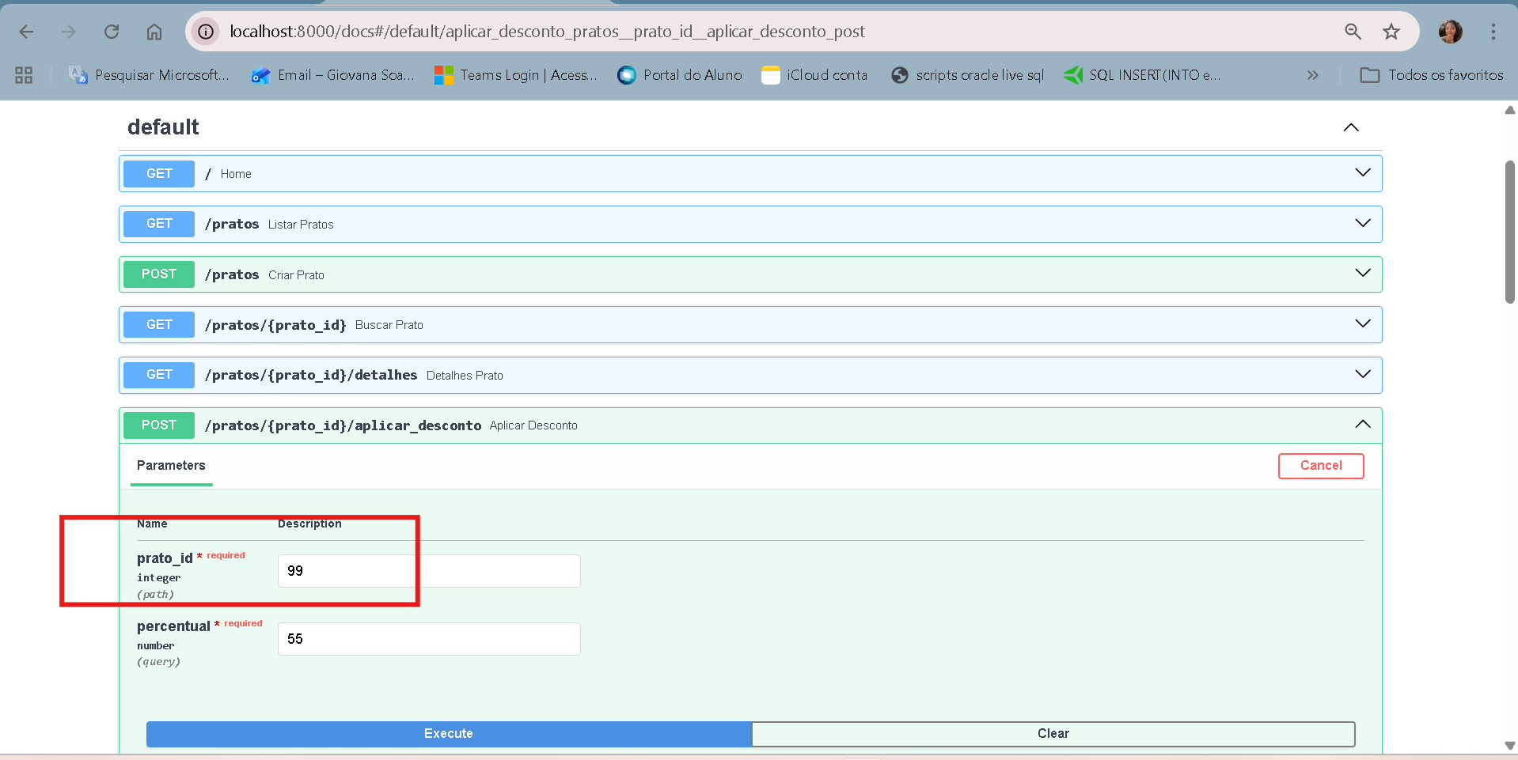
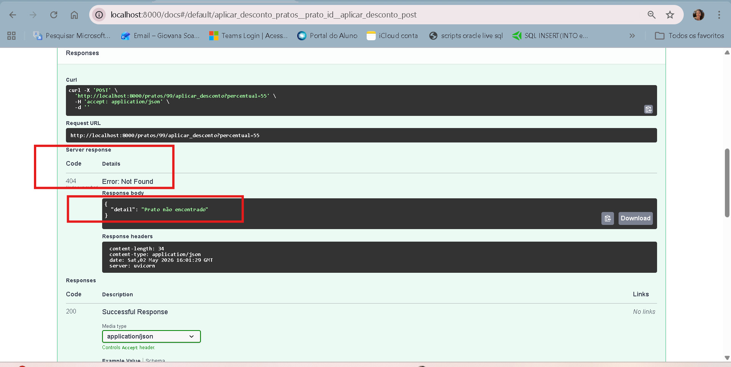

# Erro 400: dado válido estruturalmente, mas inválido para o negócio
"Percentual de desconto deve estar entre 1% e 50%"
Executando com desconto negativo.
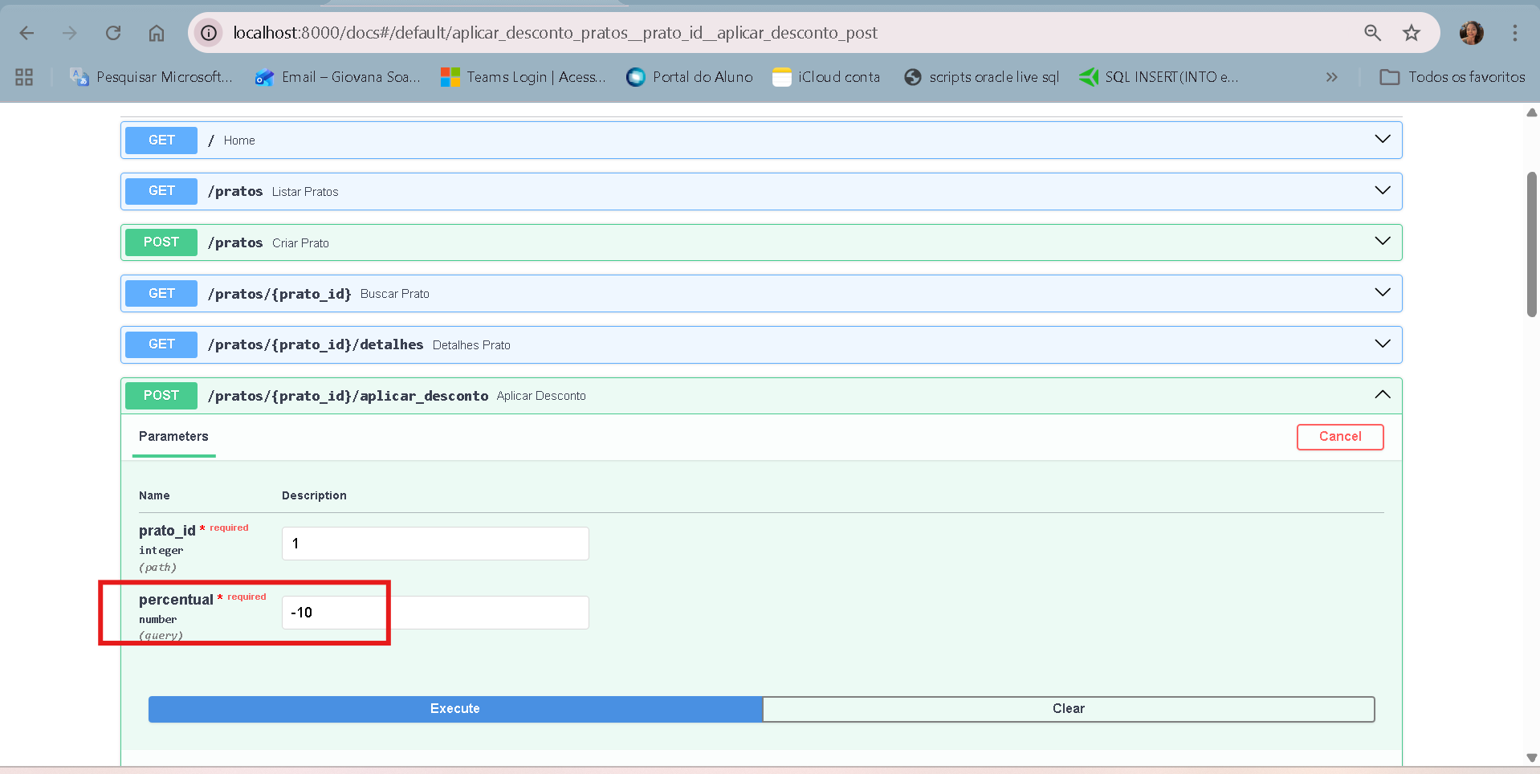
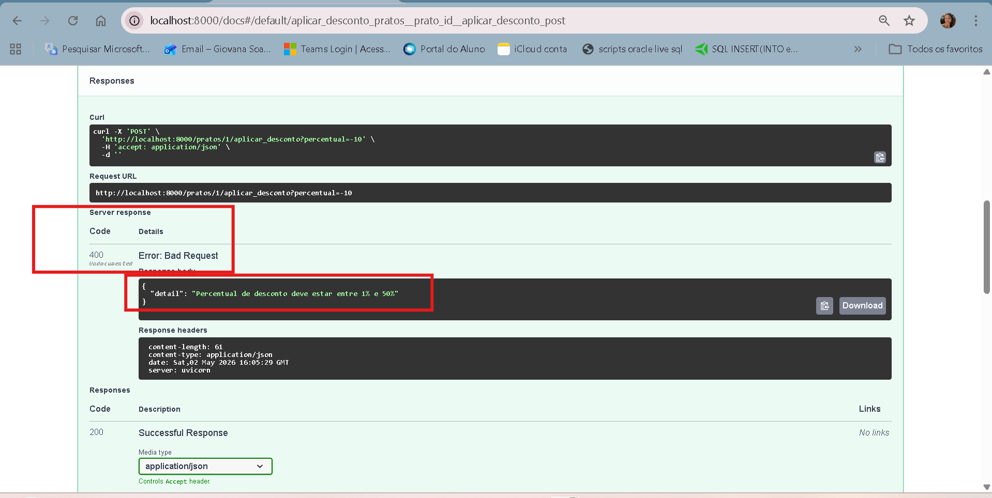

# Erro 400: dado válido estruturalmente, mas inválido para o negócio
"Percentual de desconto deve estar entre 1% e 50%"
Executando com desconto alem do limite.
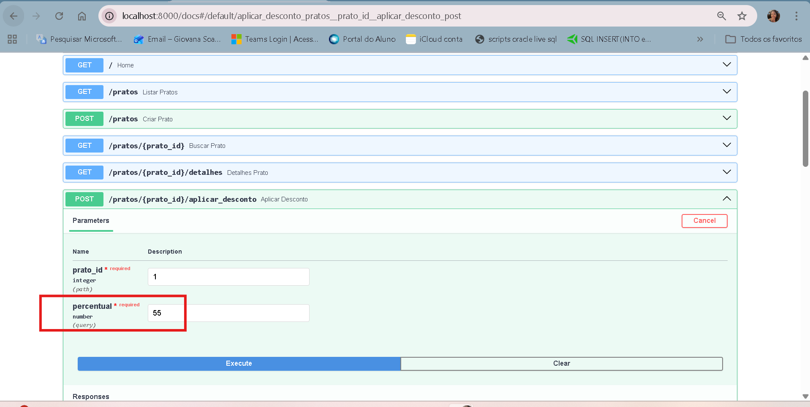
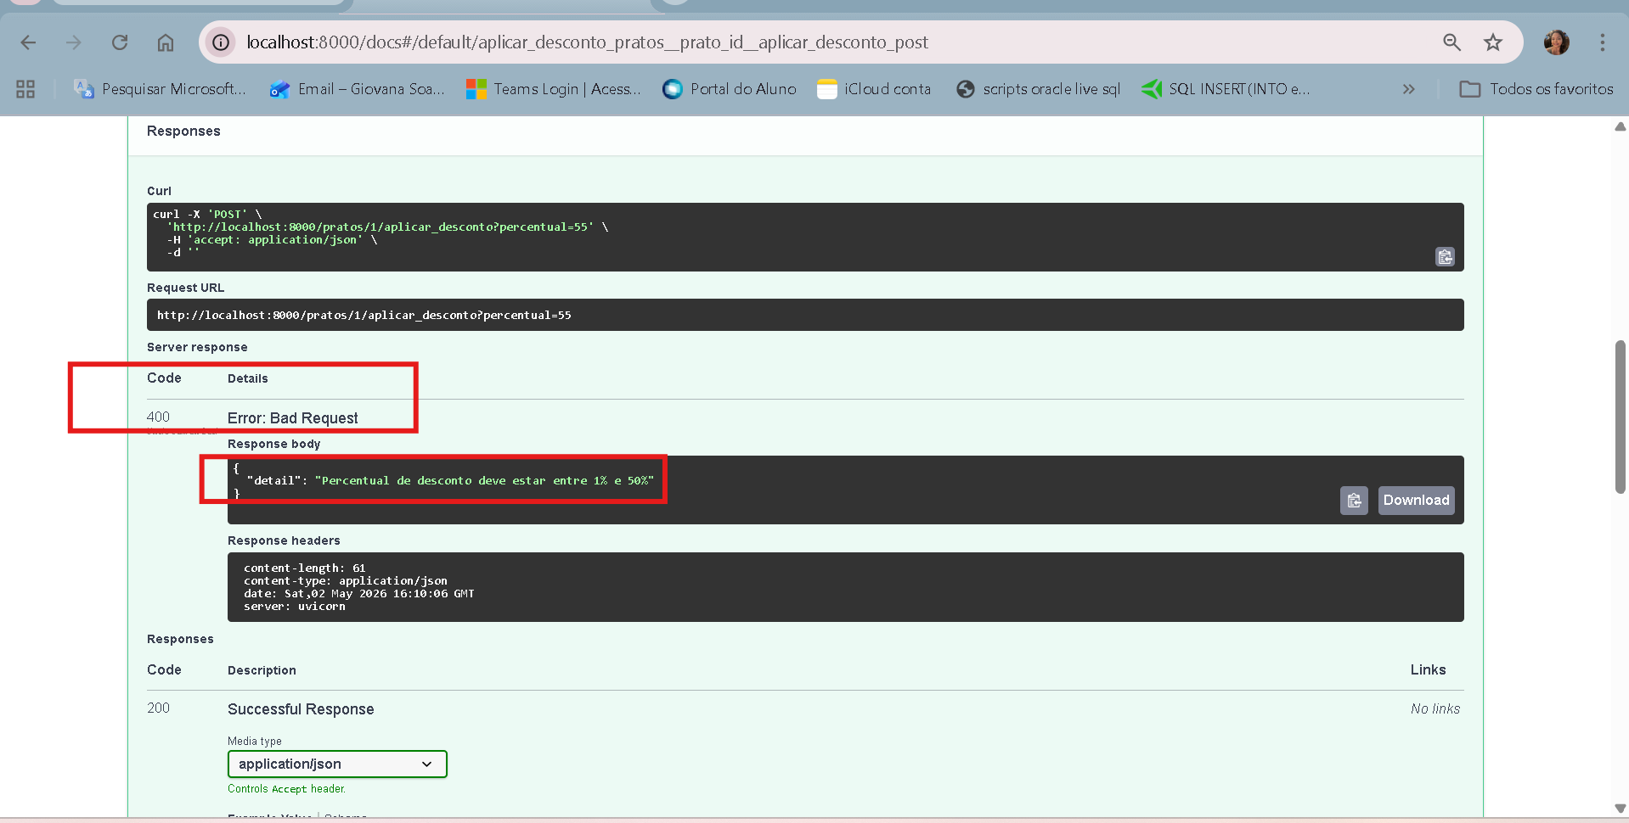

# Erro 400: estado atual impede a operação
Não é possível aplicar desconto em prato indisponível
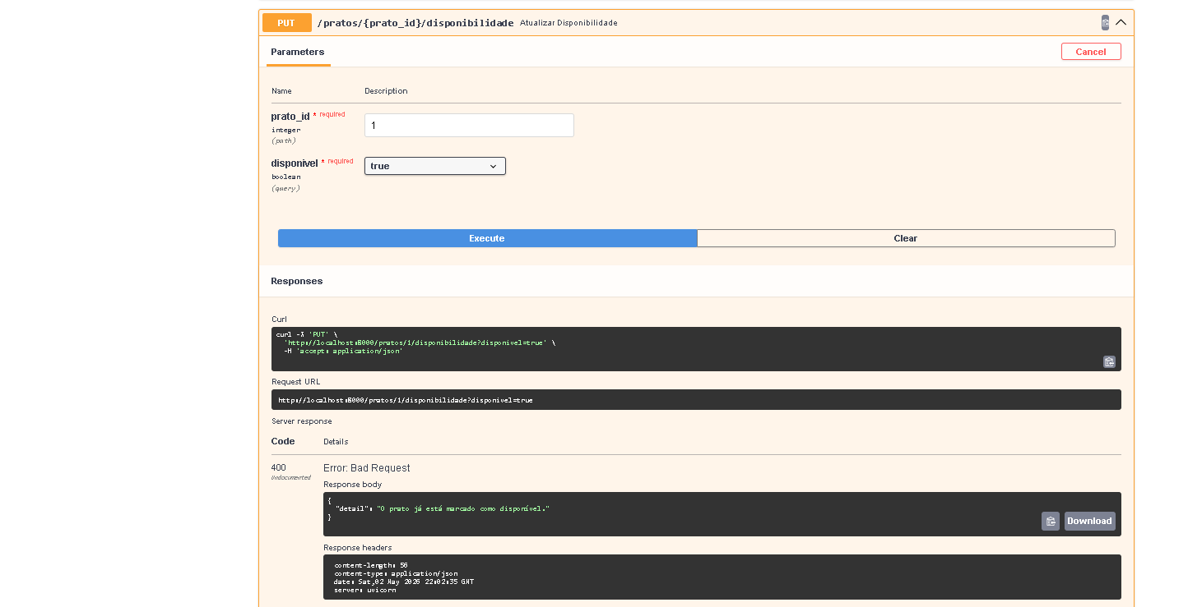

Pedidos.

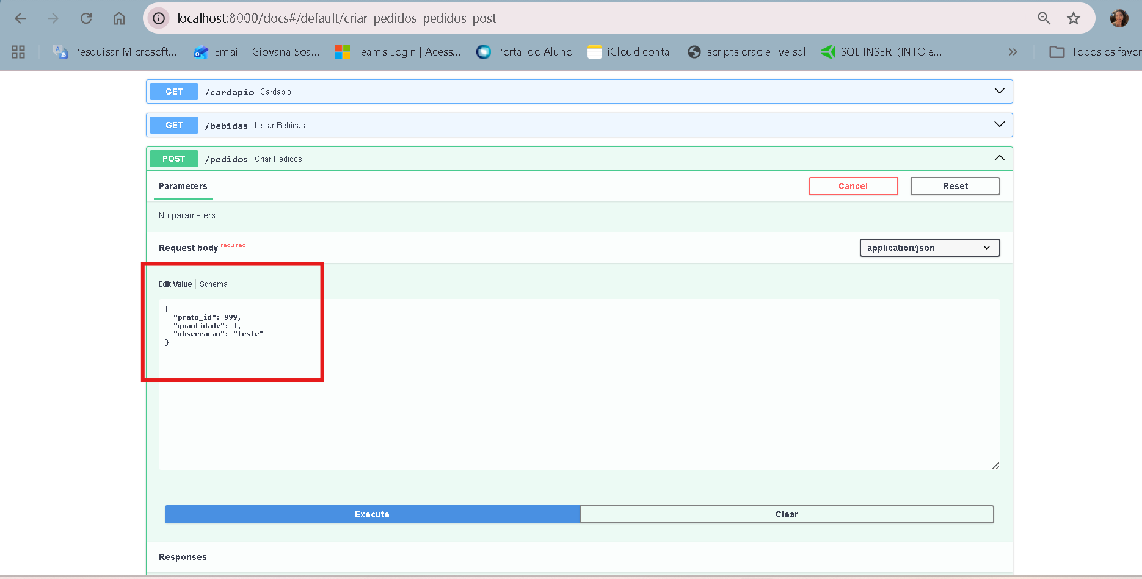

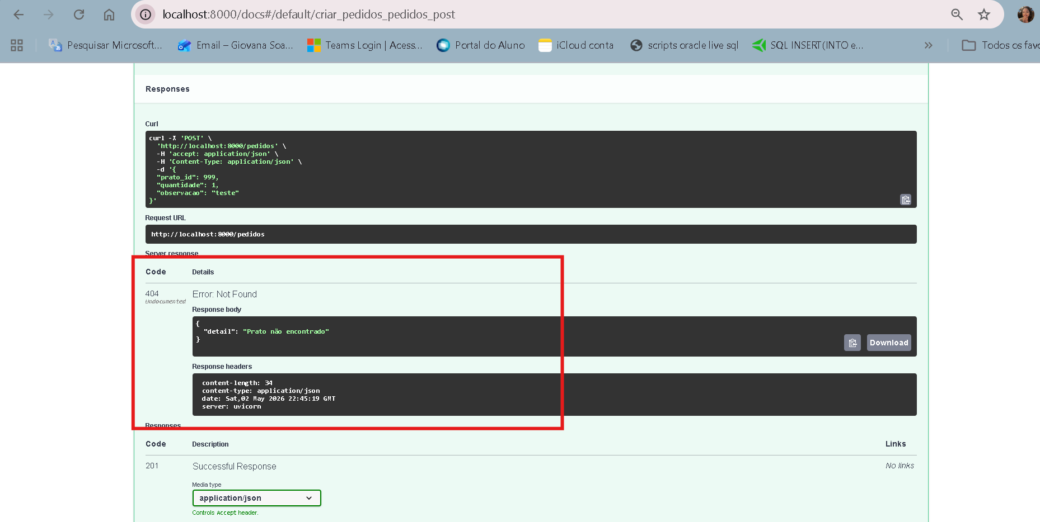

# Em uma API profissional, todos os erros devem ter o mesmo formato para facilitar o tratamento no cliente erro 422.

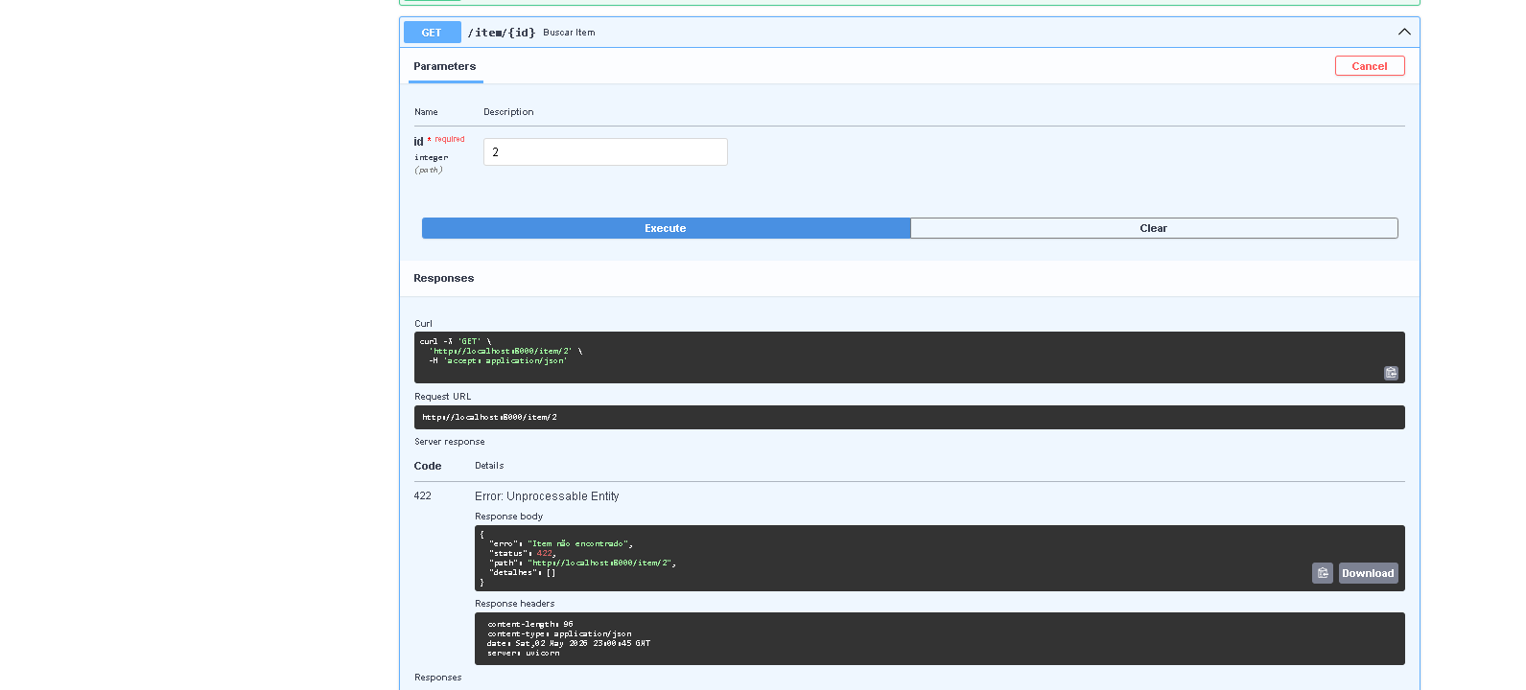

# EX2.7 – indetificação de erros
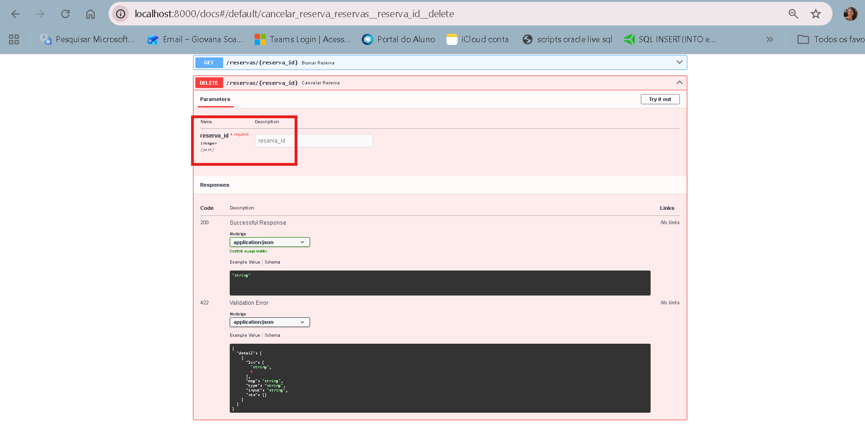

# Identificação.
